刘洋
翌圣生物 | 区域技术支持
多组学技术汇总
蛋白质组学，代谢组学，基因组学

目录
1.基因组学 3
1.1 基因测序的发展历程 4
1.1.1 一代测序 4
1.1.2 二代测序 4
1.1.3 三代测序 5
1.2单细胞测序 9
1.2.1(10x Genomics) 9
1.2.2 smart-seq测序 9
1.3 10x Genomics空间转录组 11
2.蛋白质组学 16
2.1定性蛋白组学 18
2.2定量蛋白质组 19
2.3靶向蛋白质组学 21
2.4修饰蛋白质组学 23
2.5靶向修饰蛋白质组 27
2.6单细胞蛋白质组 27
2.7空间蛋白质组学 28
3 代谢组学 30
3.1全谱非靶向代谢组学 30
3.1.1 非靶向脂质组学 32
3.1.2植物代谢组 33
3.1.3非靶向土壤代谢组 34
3.1.4非靶向GC挥发性物质代谢组 35
3.1.5非靶向衍生化GC代谢组 35
3.1.6 非靶向中药成分组 35
3.2 高通量靶向代谢组 38
3.3 深度空间代谢组学 39

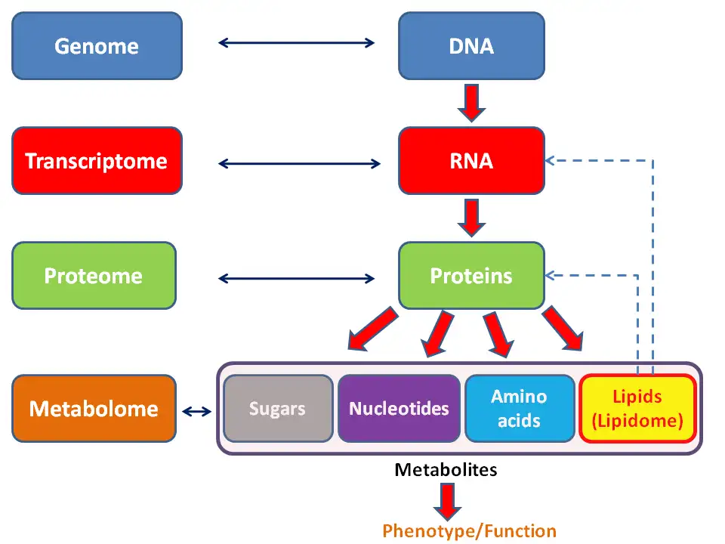
图 基因组、转录组、蛋白组、代谢组之间关系的模式图（图片来源：Wikipedia）

1.基因组学
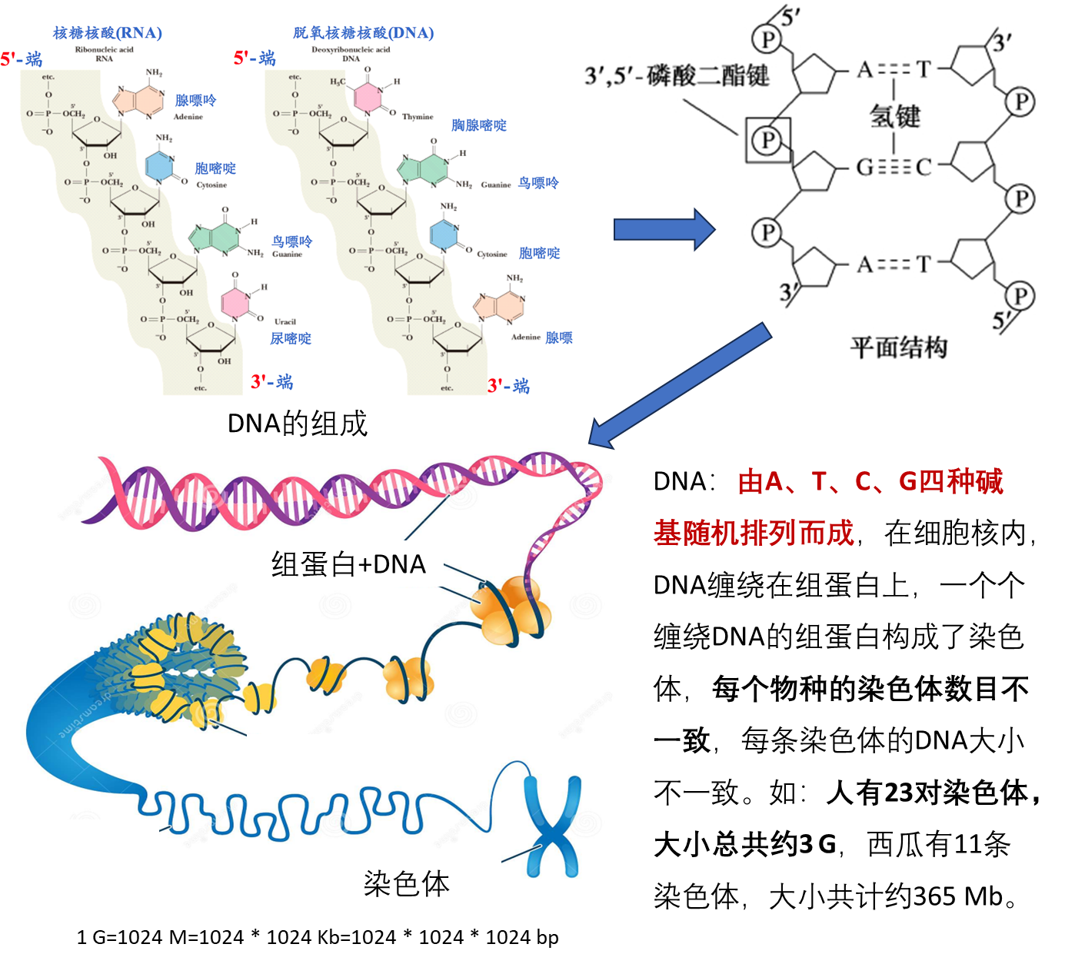
自从Avery、Alfred Hershey和Matha Chase等人在20世纪50年代的实验证实了DNA是遗传物质（对于大部分生物而言），接着沃森、克里克、富兰克林等人发现DNA的双螺旋结构之后，意味着对生物遗传物质解码的时代拉开了序幕，生物的主要遗传物质是DNA，细胞或生物体中一套完整的遗传物质的总和称为基因组。DNA测序(DNA sequencing)是指基因组上分析特定DNA片段的碱基序列，也就是腺嘌呤(A)、胸腺嘧啶(T)、胞嘧啶(C)与鸟嘌呤(G)的排列方式，DNA是由外显子(Exon）和内含子(Intron)组成。外显子只占基因组的1%左右，外显子序列编码体内所有蛋白的合成。而内含子不编码蛋白质的合成，但其可以影响基因和蛋白的表达的量。全基因组测序，即是对生物体整个基因组序列进行测序，可以获得完整的基因组信息，而除了全基因组以外的其他基因组测序，只需要检测部分基因的序列信息。如外显子测序，扩增子测序（16S/18S测序、ITS/ETS测序、功能基因组测序等）简化因组测序等。
图 DNA的组成

表 基因突变类型
名称 | 解释
单核苷酸多态性(Single-nucleotide polymorphisms，SNP) | 单碱基变异，最常见也最简单的一 种基因组变异形式
插入和缺失(insert and deletion，Indel) | 基因组上很短的插入和 删除（≤50bp），合并起来称为Indel。
基因组结构性变异（Structure Variations，SVs） | 基因组上很长的＞50bp以上的长片段序列插入或者删除（Big Indel）、串联重复（Tandem repeat）、染色体倒位（Inversion）、染色体内部或染色体之间的序列易位（Translocation）、拷贝数变异（CNV）以及形式更为复杂的嵌合性变异

1.1 基因测序的发展历程

1.1.1 一代测序
一代测序，又称sanger桑格测序。将带荧光基团的2’,3’-双脱氧核苷酸(ddNTP)参入到含有DNA聚合酶、待测模板、引物、四种脱氧核糖三磷酸(dNTPs)的反应体系中，由于参入的ddNTP缺乏3’-羟基，因此不能与下一位核苷酸反应形成磷酸二酯键，DNA合成反应将终止，使正在延伸的寡聚核苷酸选择性的在A、T、C或G处终止。终止的核苷酸由相应的ddNTPs决定，通过电泳可分离出长度不同的片段，再对这些片段的末端碱基进行检测从而获得所测片段的碱基序列。

技术流程：
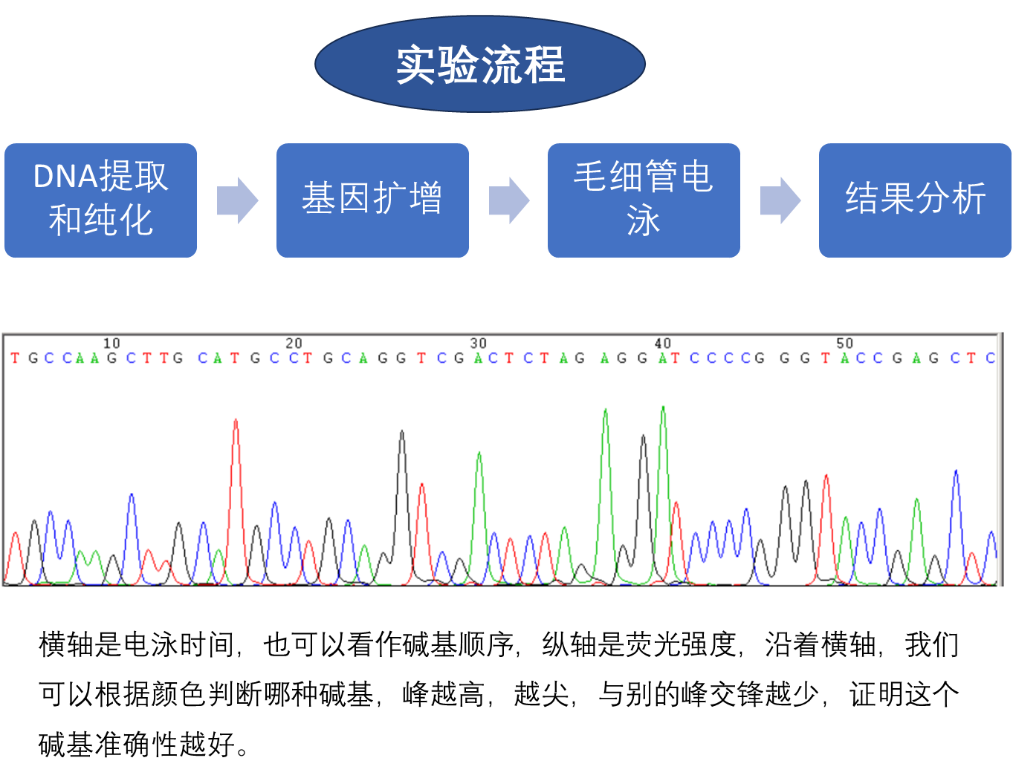
横轴是电泳时间，也可以看作碱基顺序，纵轴是荧光强度，沿着横轴，我们可以根据颜色判断哪种碱基，峰越高，越尖，与别的峰交锋越少，证明这个碱基准确性越好。

1.1.2 二代测序
二代测序(Next-generation sequencing，NGS) 高通量测序法：二代测序是先打断DNA，使其片段化，之后在DNA复制过程中通过先PCR多次扩增DNA，在测序阶段，DNA复制过程中，碱基携带的荧光标记，因而在扩增过程中可以通过捕捉荧光情况来确定碱基，从而确定DNA的序列，测序完毕后再使用生物信息学方法进行片段拼接形成完整的基因序列。
技术流程：
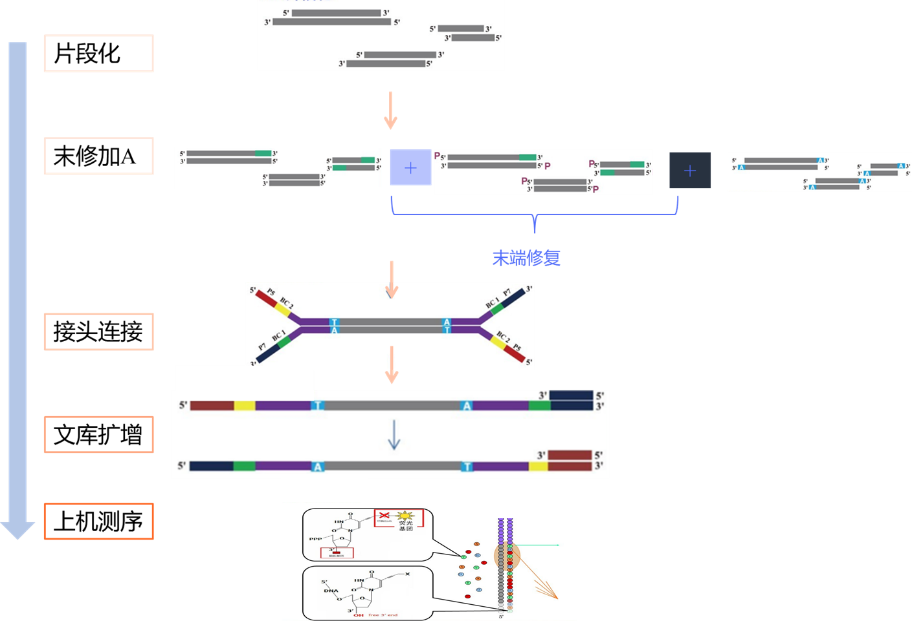

1.1.3 三代测序
三代测序：也称单分子测序。第二代测序中构建文库过程因为PCR引入的扩增错误导致的测序质量问题以及测序序列的读长限制（通常小于500bp）使得NGS技术难以满足一些现代生物学问题的更高要求：例如DNA上较长的重复片段的测定、DNA/RNA甲基化修饰问题的测定等。因此，能够测定更长读长的序列（最长可达10kbp），且无需复杂的文库构建过程的第三代测序技术应运而生，近年来受到学界广泛的关注。
第三代测序技术即单分子测序技术，包括太平洋生物科学公司（PacBio/PB）的单分子实时 (Single-Molecule Sequencing in Real Time SMRT) 测序技术和牛津纳米孔技术公司（ONT）的单分子纳米孔(Nanopore) 测序技术，优点为超长读长且无需扩增。
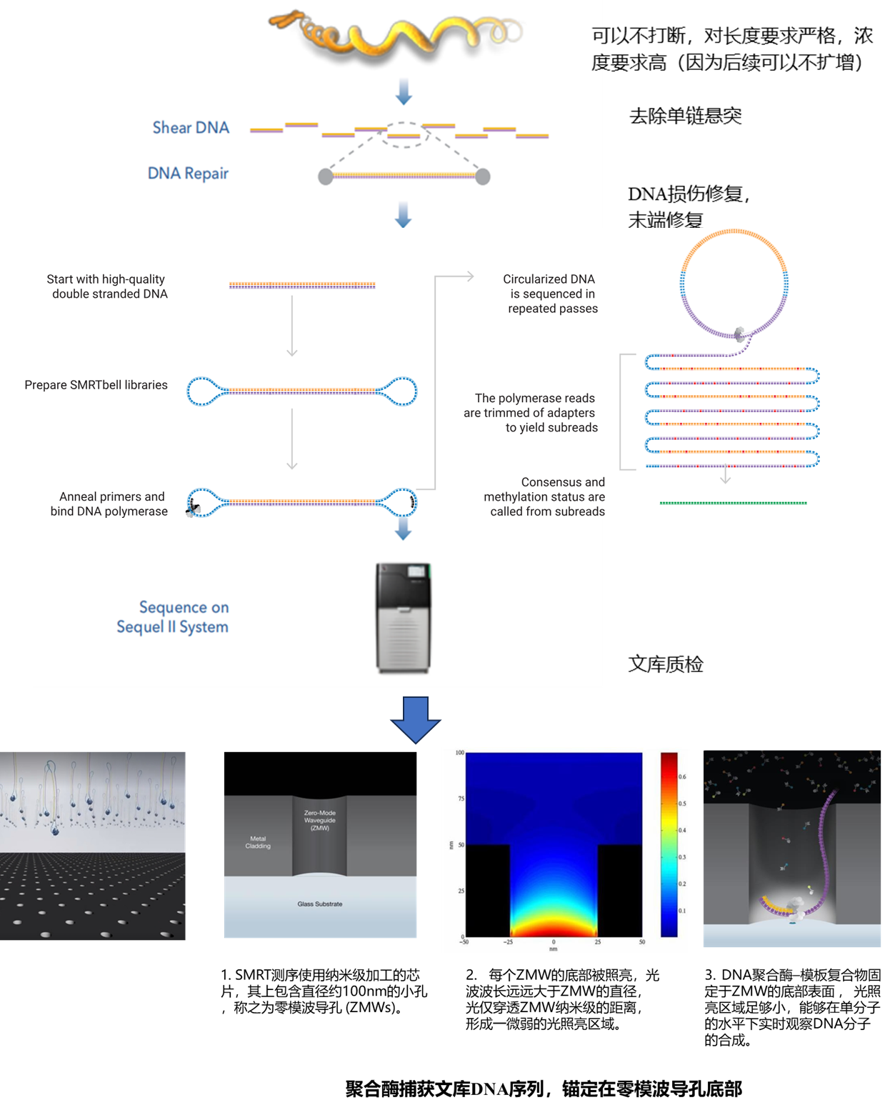
PacBio SMRT测序原理：用一种聚合酶将DNA的复制限制在一个微小的孔洞 (ZMW)中，给四种核苷酸分别标记上不同的荧光基团，当聚合酶抓取核苷酸来合成DNA互补链时，这些荧光基团就会发出不同颜色的光，根据光的颜色就可识别出不同的碱基类型，从而得到待测DNA链的序列信息。
三代测序 Oxford Nanopore Technologies（ONT）：蛋白质纳米孔被嵌入在合成膜上，并浸没在电生理溶液中，使离子电流通过纳米孔。像DNA或RNA这样的分子通过纳米孔时，会对电流带来干扰，引起电流信号的特征性改变。在此过程中，信号被实时分析，用来确定正在通过该孔的DNA或RNA链的碱基序列信息。

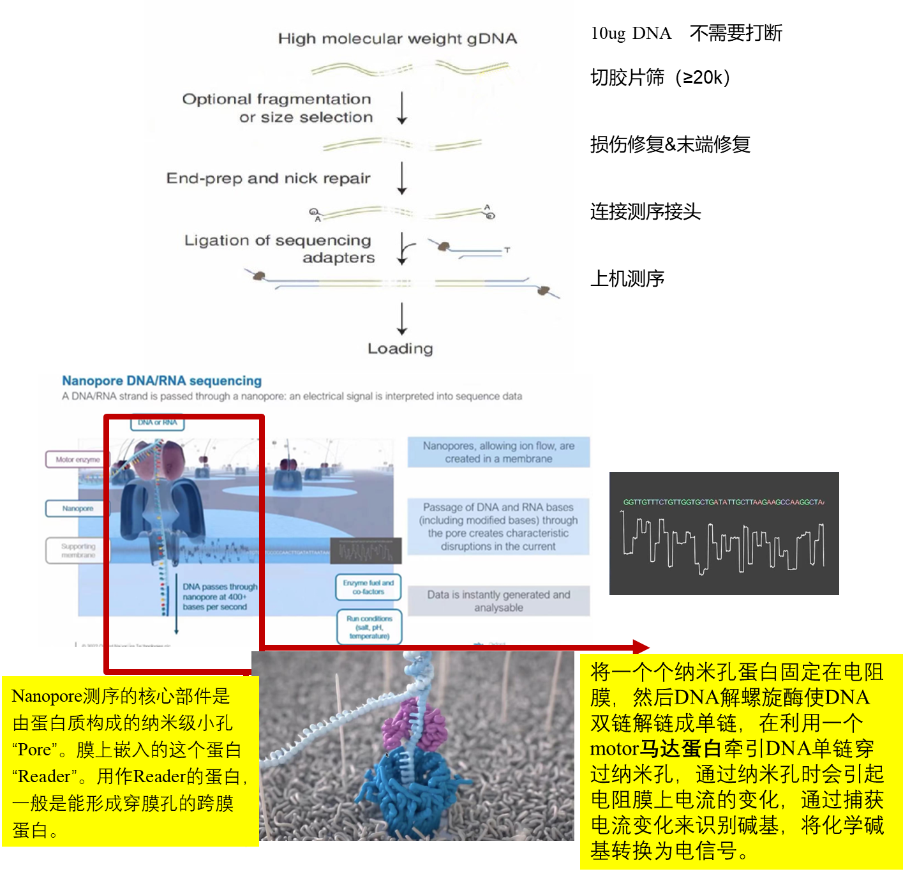
表 一、二、三代测序的比较

 | 一代测序 | 二代测序 | 三代测序
 | sanger | Illumina/MGI | PacBio | ONT
原理 | 荧光颜色 | 荧光颜色 | 荧光颜色 | 电信号
是否PCR | 是 | 是 | 否 | 否
序列读长 | 800 | 250-300bp | 500 bp到~50kb | 100kb~2.4Mb
时间 | 长 |  |  | 0-72h
GC偏好性 | 低 | 高 | 低 | 低
单张芯片数据 | / | ~360Gb | 500Mb-13GB | 2.8-200Gb
准确性 | ＞99.999% | ＞98.5% | ＞99.9% | ＞99%
应用 | 质粒测序 | DNA测序，RNA测序等 | 1）甲基化测序；2)基因组上的长重复片段测序（较为容易地检测出序列上的基因插入、删除、复制、位移等异常）

表 基因测序常见分类
名称 | 定义 | 特点
全基因组测序（WGS, Whole Genome Sequencing） | 目的是准确检测出每个样本全部基因组的变异集合，例如人与人之间存在差异的那些DNA序列。 | 分析全基因组，包括编码、非编码和线粒体DNA，发现新的基因组变异（结构、单核苷酸、插入缺失、拷贝数）为未来靶向研究确定既往未知的变异，但数据量大，测序成本较高。
全基因组重测序（WGRS ，whole genome re-sequencing） | 全基因组测序的一种，对已知参考基因组和注释的物种进行不同个体间的全基因组测序(WGS)，并在此基础上对个体或群体进行差异性分析，鉴定出与某类表型相关的SNP。 | 同全基因组测序，必须要依赖参考基因组进行数据分析。
全外显子测序  （WES ，whole exome sequencing） | 利用杂交捕获等技术将全基因组的外显子区域DNA捕获富集后进行高通量测序，能够直接发现与蛋白质功能变异相关的遗传变异SNP(单核苷酸多态性)。 | 相比全基因组测序，外显子测序更为简便，测序成本相比也会更低，测序后数据的分析也更为简单。另外如果仅关注已知的基因，可以更依赖于靶向测序。
简化基因组测序 | 利用限制性内切酶打断基因组DNA，对特定片段进行高通量测序获得海量遗传多态性标签序列来充分代表目标物种全基因组信息的测序，有无参考基因组均可。 | 简化基因组能获得全基因组范围内有代表性的遗传多样性位点，因而广泛应用于群体进化、群体结构、种群历史、遗传定位和连锁图谱的构建，且测序更为简便，测序成本相比也会更低。
宏基因组测序 | 对环境样品中全部微生物的总DNA进行高通量测序，主要研究微生物种群结构、基因功能活性、微生物之间的相互协作关系以及微生物与环境之间的关系。 | 在基因组水平解读微生物群体的多样性和丰度，探索微生物与环境及宿主之间的关系，但数据量大，测序成本较高。
扩增子测序 | 扩增子测序是指对动物，植物，土壤、水体、粪便、肠道内容物、唾液、皮肤等样本中的目标基因靶向测序，如16S rRNA基因/18S rRNA基因/ITS/功能基因等进行检测，检测样本中功能基因或者微生物的种类和相对丰度。 | 相比于宏基因组测序，采用高度靶向的方法，实现高覆盖度，在高GC区域，也能提供高度靶向的重测序，另外还减少测序成本和周转时间。

1.2单细胞测序
单细胞技术的发展历程较久，从2009年汤富酬老师发表全世界第一篇单细胞文章，正式拉开单细胞研究的序幕。单细胞技术的发展，之前虽然一直被各大杂志评为值得关注的技术，但是直到2016年，10x genomics公司推出商业化的单细胞实验解决方案（仪器+试剂+测序方案+生信分析方案）后，才正式定型主流单细胞技术，并引起了单细胞市场的新格局。之后，单细胞转录组、单细胞表观组、空间转录组等都随之爆火，并且越来越多的人进入单细胞研究领域，且单细胞和空间转录组都已经进入了临床应用。
单细胞测序先分离纯化单个细胞，并提取该细胞的DNA或RNA进行扩增后测序的技术。该技术起步晚，但已深受关注，被竞相用于研发和生产、医用等方面。相比于宏观组织样品的测序，单细胞测序对于细胞和组织的异质性具有更加明确的分辩，当然，难度也更高。

1.2.1(10x Genomics)
10x Genomics单细胞转录组测序通过微流控分选单个细胞，然后通过带有barcode和引物的磁珠与细胞结合，被油滴包裹形成油包水结构，实现了对大量细胞的快速高效标记、测序和分析，获得单细胞水平转录表达信息，并依据特征基因的表达对不同细胞群进行鉴定和注释，实现样本、细胞群之间的差异分析、细胞演化过程以及细胞与细胞间的相互作用等分析内容，从而获得高分辨率的细胞图谱。

1.2.2 smart-seq测序
Smart-seq是由路德维格癌症研究所的 Rickard Sandberg实验室所开发的一套在全转录组范围进行单细胞RNA测序 (scRNA-seq) 的方法。Smart-seq能够检测mRNA 的全长，从而实现了转录本异构分析分析和 SNV 检测。2013年，Nature Methods 杂志上报道了 SMART-seq2，该技术是经 SMART-seq 改进的一种测序方法，也是目前最常用的单细胞转录组技术之一。
该技术通过设计 oligo（dT）VN Primer 作为逆转录引物，利用 MMLVRT 的模板转换活性，在 cDNA 的3’端添加一段接头序列，通过该接头序列进行反转录，生成 cDNA 第一条链。当逆转录酶到达mRNA 5’末端时，会连续在末端添加几个胞嘧啶（C）残基。然后添加 TSO 引物，退火后结合在第一条链的3’端与 poly(C) 突出杂交，合成第二条链。这样得到的 cDNA 经过 PCR 扩增，获得ng级的 DNA，纯化后可用于测序。

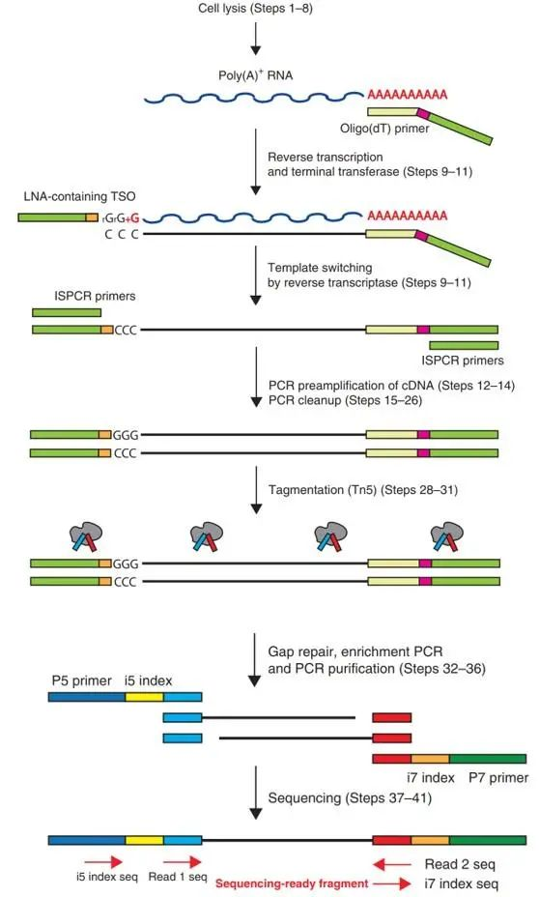
图 Smart-seq 原理

单细胞技术Smart-seq2和10X Genomics比较
Smart-seq2特点 | 10X Genomics特点
易操作 | 简单便捷：集单细胞分选、扩增、建库于一体
单个细胞或者单次96孔板 | 细胞通量500-10000
全部实验在一管中进行，无需中间纯化 | 建库周期短：1天完成细胞悬液制备、单细胞捕获、扩增和建库
真正的单个细胞研究 | 依靠barcode来标记单细胞
mRNA全长信息 | 非全长信息：只能获得3’端转录本信息
样本要求低 | 样本活性要求高
基因检出数高约4000-5000 | 基因检出数约1000-2000
Cluster鉴定少 | Cluster鉴定多
单个细胞reads数高 | 单个细胞reads数低
单价便宜，但是细胞多时总价贵 | 单价贵，但是平摊单个细胞就较便宜
可做可变剪切分析、细胞通讯分析更有优势 | 做RNA速率分析更有优势
基因的功能注释更齐全 | 只有5-6%的基因具有完整的KEGG注释

1.3 10x Genomics空间转录组
空间转录组完美结合组织形态观察优势和转录组学高通量测序优势。10x Visium常规空间转录组用于文库构建的每张载玻片上有四个捕获区域，每个捕获区域大小为6.5mm × 6.5mm，含有5000个spots，每个spots直径为55 μm，两个spots中心之间的距离为100μm。每个spots上都带有上百万个可以与mRNA结合的捕获探针，每个探针上都带有独特的spatial barcodes，用来表征空间信息。每个spots中引物上的UMI都不同，用以量化转录本并去除PCR Duplications，实现绝对定量。当RNA从组织切片的细胞中释放出来后，迁移到每个点的RNA被引物末端的Oligo-dT捕获，之后进行文库构建并进行测序。接下来，根据数据的 Spatial Barcode 对数据进行分配，以确定哪些数据来自哪个位置，最终实现空间基因表达的可视化。
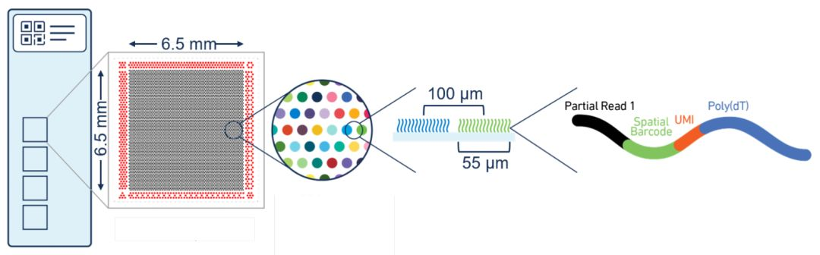
图 10x Visium空间转录组测序玻片捕获区结构（来源：10x Genomics）
图解：
Partial read 1：建库过程中和PCR引物结合的序列，类似于PCR扩增接头
Spatial Barcode ：16碱基，每个spots点都有一个单独的Spatial Barcode序列，作用是定位捕获下来的cDNA来源于哪个spots，起到空间定位的作用。
UMI：12碱基，每条标签链都有独特的UMI，判断后期高度相似的PCR产物是来自于两条不同的cDNA链（UMI不同）还是由于拷贝数变多来自于一条cDNA链（UMI相同）。
Poly（dT）：和mRNA poly A尾相结合，捕获mRNA，引导合成cDNA链

Visium 1.0空间转录组（FF样本）技术路线简图
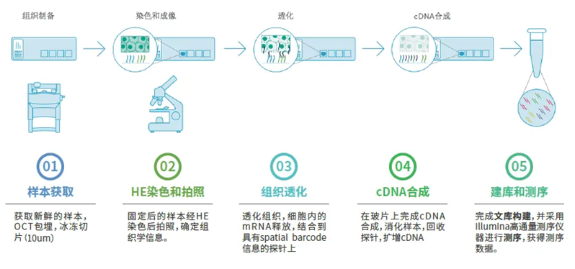
Visium 1.0空间转录组技术路线详图
- 组织透化（Permeabilization：透化，对细胞膜进行部分消化，让细胞内的mRNA漏出来,渗透到细胞外）
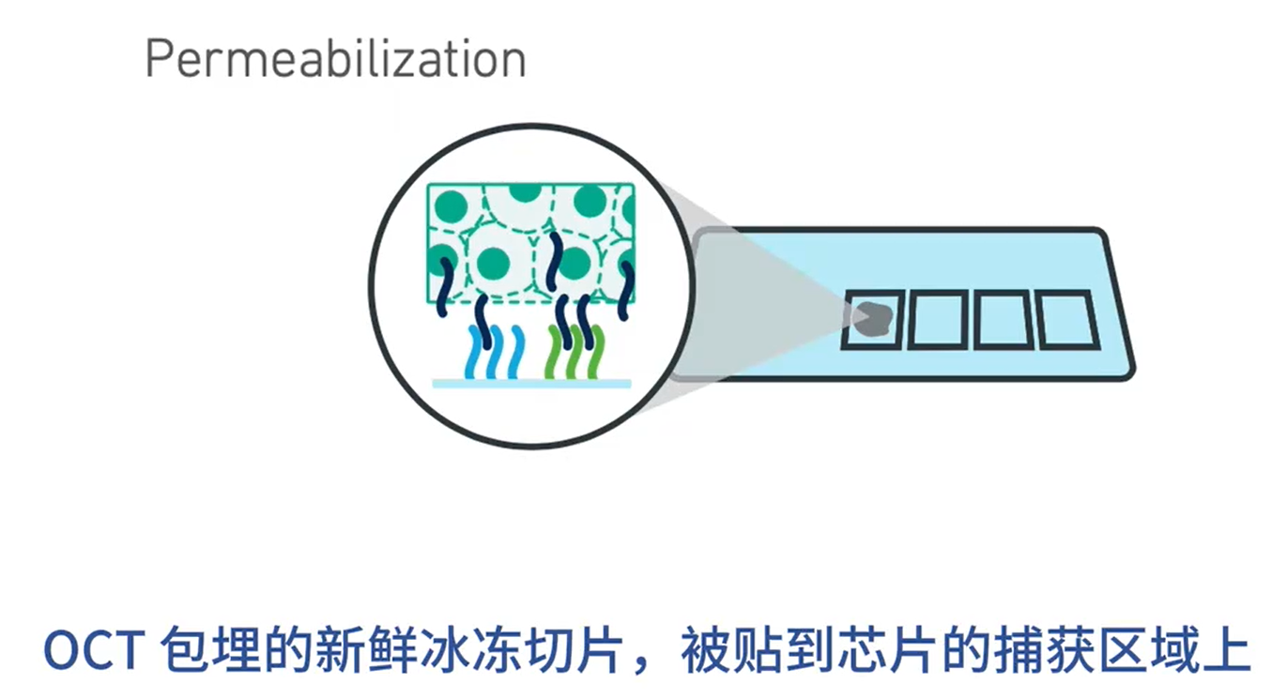
- mRNA和芯片杂交捕获
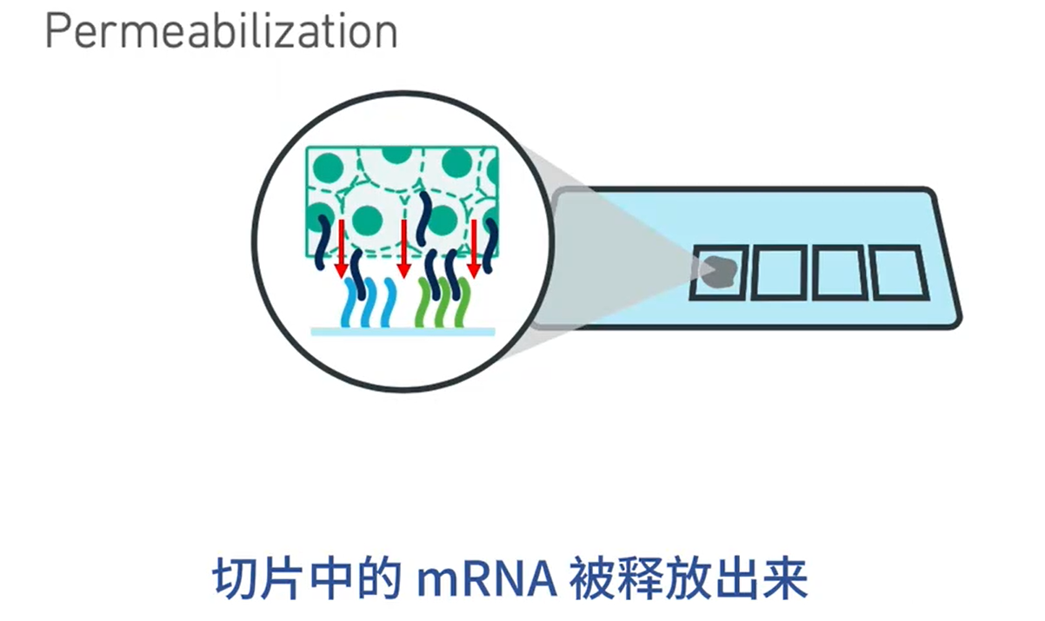
- 一链、二链合成，文库构建
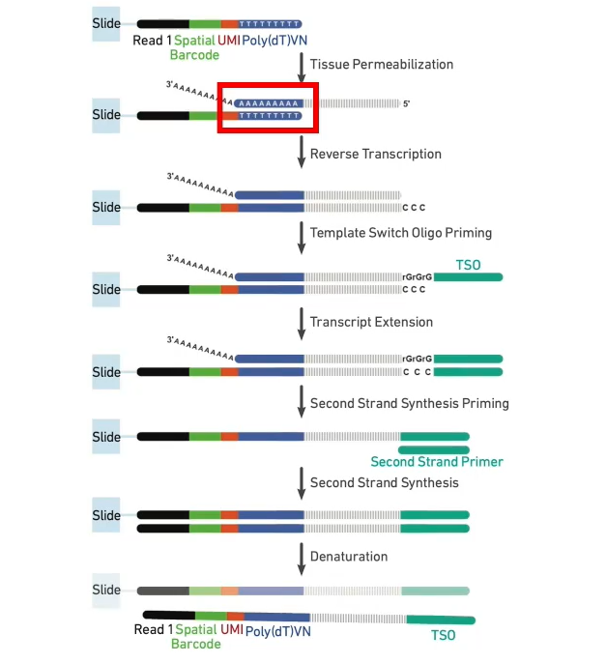
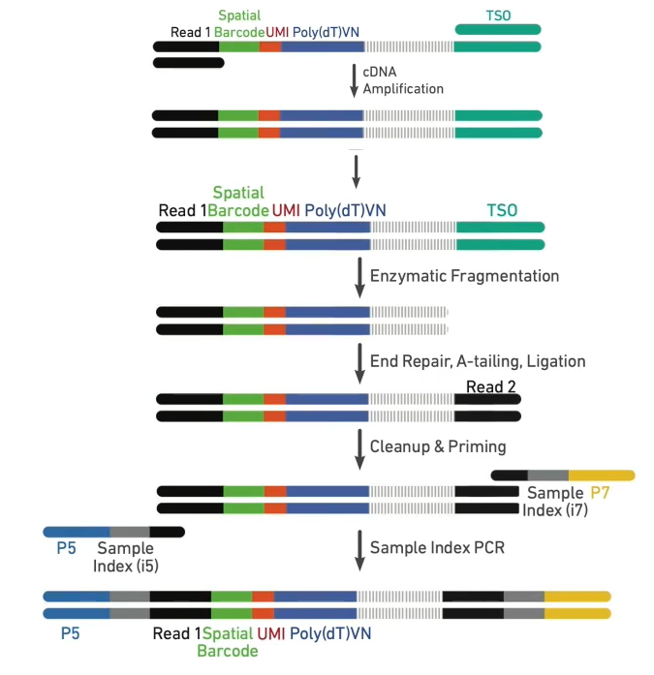
- 上机测序
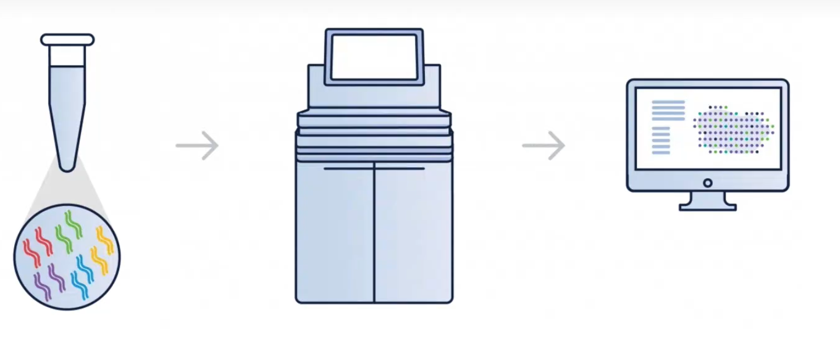
- 数据分析
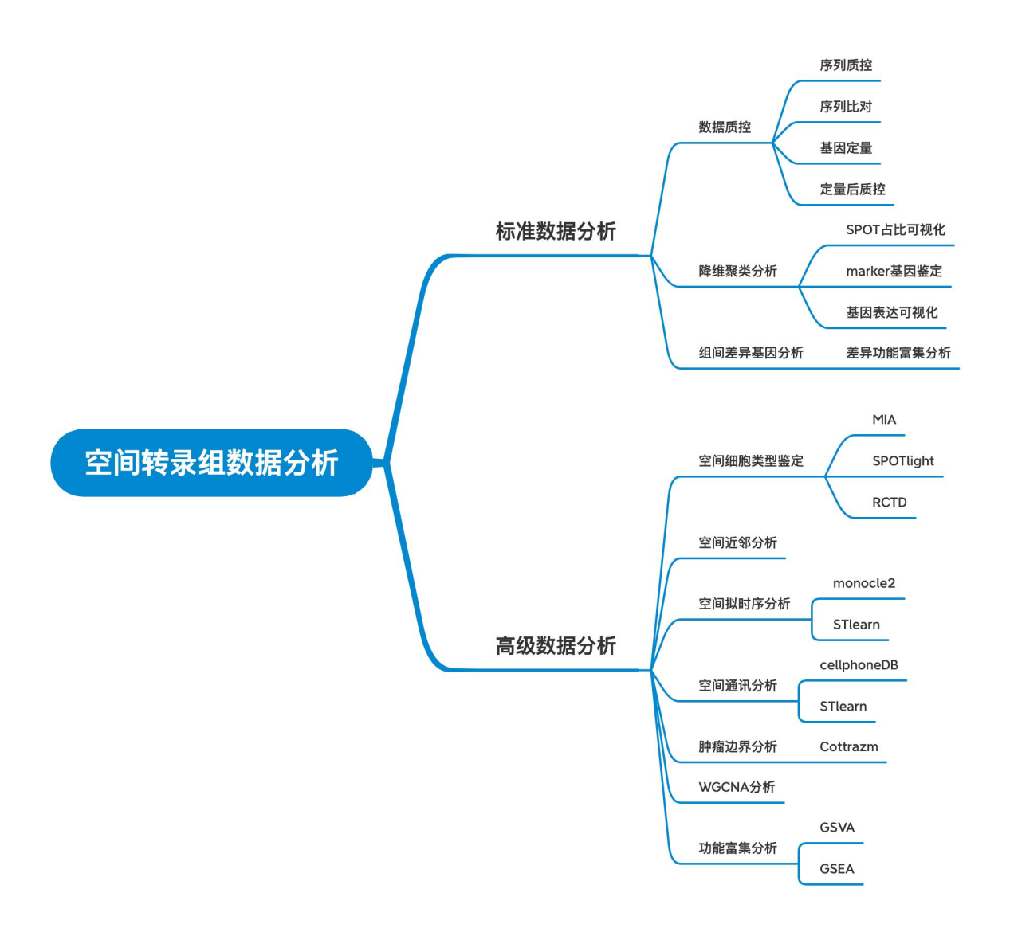
技术优势
1. 平台稳定，不需要对组织进行细胞解离
2. 真正的实现组织形态学与转录组学的整合
3. 样本兼容性高：可兼容石蜡包埋样本和新鲜冷冻样本
4. 高检测特异性： Visium CytAssist人源RTL探针设计使每个基因增加到3-5个探针，检测更灵敏，每个捕获区域包含 5000 个 spots，每个 spots 捕获平均 1-10 个细胞
5. 高性价比：Visium CytAssist仪器无需透化优化及贴片测试，缩短项目周期，节约成本
6. 操作更灵活：Visium CytAssist一张芯片两个捕获框，对于样本数量的组合更具灵活性
7. 节约样本用量：Visium CytAssist减少实验环节，降低样本使用量
简单的操作流程：一个工作日内可完成从组织切片到文库的工作流程

样本取样和送样要求：
样本类型 | 取样方法 | 质量要求 | 保存运输
新鲜组织 | 新鲜组织取样后处理干净组织表面的液体，立即进行OCT包埋冷冻处理，处理结束后，组织密封保存在-80℃环境，详情参见空间转录组送样建议或送样单 | RNA的RIN值≥7，组织H&E染色完整、无冰晶生成，且有目标区域。 | 干冰运输（参考6KG/天）
FFPE组织 | 建议将FFPE组织在固定和包埋后存储在4℃或是常温环境。 | RNA的DV200 > 30%，组织H&E染色完整、无冰晶生成，且有目标区域。 | 常温或冰袋运输

2.蛋白质组学
蛋白质是构成细胞的基本有机物，是生命活动的主要承担者。蛋白质的基本组成单位是氨基酸，主要有二十一种，包括甘氨酸、丙氨酸、缬氨酸、亮氨酸、异亮氨酸、甲硫氨酸（蛋氨酸）、脯氨酸、色氨酸、丝氨酸、酪氨酸、半胱氨酸、苯丙氨酸、天冬酰胺、谷氨酰胺、苏氨酸、天门冬氨酸、谷氨酸、精氨酸、组氨酸，硒半胱氨酸和赖氨酸，前十九种较为常见，最后两种分别用通常的终止密码子UGA和UAG编码，在少数蛋白质中出现。它是与生命及与各种形式的生命活动紧密联系在一起的物质。
蛋白质组(Proteome)一词最早是由澳大利亚科学家Wilkins和Williams于1994年提出，指的是一个细胞或组织中由基因组表达的全部蛋白质。而蛋白质组学（Proteomics）表示对整个蛋白质组的研究，是一门大规模、高通量、系统化的研究某一类型细胞组织、某一基因组所表达的所有蛋白质，包括组成蛋白质一级结构的氨基酸序列，蛋白质的丰度，蛋白质的修饰以及蛋白质之间的相互作用的学科。。基于质谱技术的蛋白质组学常用的一种分析策略是采用特异性蛋白酶将蛋白质酶切形成肽段，生成的肽段经过液相色谱分离后进入质谱分析，通过鉴定蛋白对应的唯一性肽段 (Unique Peptides) 来鉴定相应的蛋白，该方法被称为鸟枪法 (Shotgun)，是蛋白质组学鉴定中最常用的方法。
虽然基因决定蛋白质的水平，但mRNA只包含了转录水平的调控，其表达水平并不能代表细胞内活性蛋白的水平，且转录水平的分析不能反应翻译后对蛋白质的功能和活性起至关重要作用的蛋白修饰过程，如酰基化、泛素化、磷酸化或糖基化等。而蛋白质组学除了能够提供定量的数据以外，还能提供包括蛋白定位和修饰的定性信息。只有通过对生命过程中蛋白质功能和蛋白质之间的相互作用以及特殊条件下的变化机制进行研究，才能对生命的复杂活动具有深入而又全面的认识。
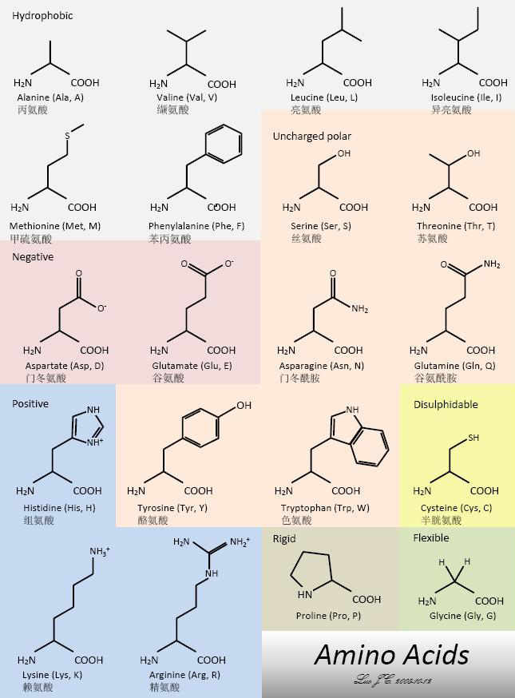
图 氨基酸的化学结构

表 高效液相色谱分类
名称 | 解释
反相色谱（ＲＰＬＣ） | 使用非极性固定相和极性流动  相，通过疏水相互作用的不同进行分离
亲水相互作用色谱（ｈｙｄｒｏｐｈｉｌｉｃ ｉｎｔｅｒａｃｔｉｏｎ ｌｉｑｕｉｄ  ｃｈｒｏｍａｔｏｇｒａｐｈｙ， ＨＩＬＩＣ） | 使用亲水性固定相，其保  留机制包括亲水相互作用和二次静电和氢键相互作  用的复杂组合
疏水相互作用色谱（ｈｙｄｒｏ⁃  ｐｈｏｂｉｃ ｉｎｔｅｒａｃｔｉｏｎ ｃｈｒｏｍａｔｏｇｒａｐｈｙ， ＨＩＣ） | 利用被分离物质与固定相之间弱的疏水相互作用进行分  离，固定相填料一般是在亲水化处理的微球表面修  饰疏水性基团，流动相一般为ｐＨ６～８的盐溶液
离子交换色谱（ｉｏｎ ｅｘｃｈａｎｇｅ ｃｈｒｏｍａｔｏｇｒａｐｈｙ，  ＩＥＣ）根 | 根据分析物组分离子与离子交换剂的亲和力  不同来对其进行分离，几乎适用于任何类型的带电  分子，包括大分子蛋白质、小分子核苷酸和氨基酸  等，其流动相一般为一定浓度梯度的盐溶液，生物兼  容性比较好
体积排阻色谱（ｓｉｚｅ⁃ｅｘｃｌｕｓｉｏｎ  ｃｈｒｏｍａｔｏｇｒａｐｈｙ， ＳＥＣ）主 | 主要依据被分离物质的分子质量大小进行分离

检测技术：质谱(一般质谱，时间飞行质谱)、光谱(红外光谱，紫外，荧光)、核磁共振、电化学(electronic chemistry，EC)等，目前，代谢组分析技术中最常用的还是要数气相色谱和质谱联用仪(GC/MS)，液相色谱和质谱联用仪(LC/MS)，毛细管电泳和质谱联用仪(CE/MS)以及核磁共振(NMR)。

表 常见蛋白质组学联合检测技术
名称 | 适用领域 | 局限性
GC/MS | 分析挥发性的物质 | 无法分析热不稳定性的物质和分子量较大的代谢产物。
LC/MS | 此法适合那些不稳定、不易衍生化、不易挥发或分子量较大的化合物。选择性和灵敏度都较好 | 分析的时间相对较长
核磁共振NMR | NMR快速、选择性好，不会对所分析的样品造成破坏。 | 灵敏度比MS差，不适合于痕量化合物的鉴定
毛细管电泳和质谱联用仪(CE/MS) | 分离样品的速度和效率高，往往在10min内就能完成一个样品的分析  过程。CE/MS代表着代谢组分析的一个方向。另外，毛细管电泳激光诱导荧光法(CE/LIF)灵敏度非常高，但缺乏选择性。

2.1定性蛋白组学
蛋白质全谱分析也可称为蛋白质质谱shotgun分析，指的是蛋白质组分分析，研究对象是完整的组织、体液或其提取物，其目的在于鉴定出尽可能多的肽和蛋白质分子。
技术路线：
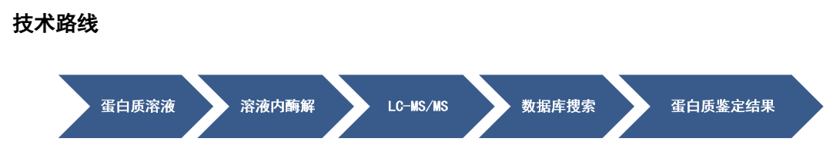

2.2定量蛋白质组
蛋白质组学定量分析是一种通过比较不同样品中蛋白质的表达量，揭示蛋白质表达差异的方法。其基本原理是利用质谱技术对样品中蛋白质的谱图进行分析，通过定量方法计算蛋白质的相对或绝对表达水平。常用的蛋白质组学定量分析方法包括定量蛋白质组学、标记蛋白质组学和定量质谱分析等。
定量蛋白质组学：定量蛋白质组学是通过比较样品中蛋白质的丰度差异来揭示蛋白质表达的定量特征。常用的方法包括二维凝胶电泳、差异凝胶电泳和液相色谱等。这些方法可以对蛋白质样品进行分离和纯化，然后通过比较蛋白质的带强度或峰面积来评估其表达水平的差异。
标记蛋白质组学：标记蛋白质组学方法在蛋白质样品中引入标记分子，以实现对蛋白质的定量分析。常用的标记方法包括荧光标记、同位素标记和化学标记等。通过比较标记样品和参考样品之间的信号差异，可以得出蛋白质表达的定量特征。
定量质谱分析：质谱分析是一种高效的蛋白质组学定量分析方法，也是目前蛋白质组学定量分析最常用的方法。其中，定量质谱分析主要基于质谱仪的高灵敏度和高分辨率，利用峰面积或峰高度来评估蛋白质的相对或绝对表达水平。常用的定量质谱分析方法包括多反应监测（MRM）、等离子体质谱和并行反应监测等。

技术路线：
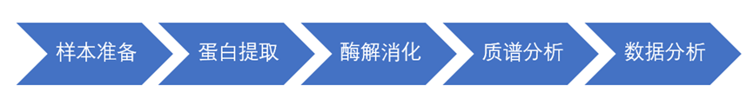
数据分析：
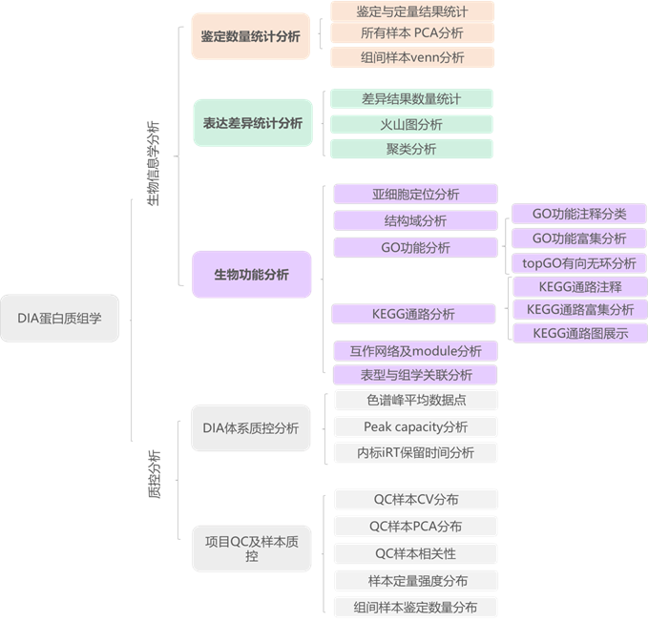
送样建议：
样品类型 |  | 推荐样本量
动物组织类 | 常规动物组织（脑、心、肝、脾、肺、肾、肌肉、皮肤等） | ≥15mg
植物组织类 | 柔软组织（木本植物的叶、花等，草本科植物，藻类，蕨类植物，大型真菌等） | ≥50mg
微生物类 | 菌类 | ≥20mg
细胞样品 | 悬浮/贴壁培养细胞 | ≥5× 10^6
体液样本 | 血清/血浆 | ≥0.05mL
外泌体 | 血浆（未提取外泌体） | ≥0.2mL
 | 提取完成的外泌体 | ≥20μg
其他类 | 细胞上清 | ≥2mL

2.3靶向蛋白质组学
靶向蛋白质组学是一种蛋白质组学研究方法，它侧重于定量分析预先选定的一组特定蛋白质。这种方法允许研究人员更深入地分析这些蛋白质在不同条件下的表达变化，比如疾病状态与正常状态的比较。相比于非靶向蛋白质组学的广泛筛选，靶向蛋白质组学通过富集和高灵敏度质谱技术，能够实现对目标蛋白的高精度定量，提高检测的敏感性和准确性。这种方法常用于验证已知生物标志物、药物靶点的研究以及临床样本的深入分析。目前主要有超高深度靶向蛋白组-P7k/11k技术、Olink靶向蛋白质组，PRM蛋白质组学。
超高深度靶向蛋白组-P7k/11k技术，基于Somalogic公司的somascan平台，核心原理在于化学合成并修饰的DNA适配体（Aptamer）。通过SELEX技术筛选出针对目标蛋白特异性识别的适配体（SOMAmer）。其能够达到与单克隆抗体相当的亲和力（Kd pmol~nmol），进而对目标蛋白进行广泛、特异、准确地定量分析。

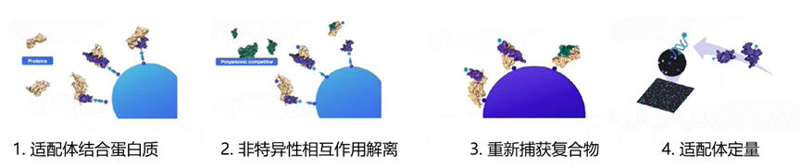
P7k/11k技术原理图

Olink靶向蛋白质组是基于PEA技术（Proximity Extension Assay，PEA）的靶向高敏微量体液蛋白质组学，通过抗体对目标蛋白特异性识别、结合抗体末端寡核苷酸序列的扩增，实现对疾病与生理过程中血清、血浆等各类体液样本中目标蛋白的定量分析。
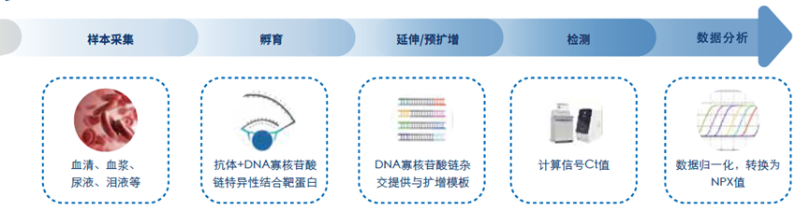
Olink靶向蛋白质组原理图

PRM蛋白质组学(平行反应监测， parallel reaction monitoring)是一种基于LC-MS/MS的靶向蛋白质分析技术，能够对目标蛋白、目标肽段(包括发生翻译后修饰的肽段)进行高选择性、高特异性、高重复性和高准确性检测，从而实现对目标蛋白/肽段的相对或绝对定量分析。
PRM技术原理表
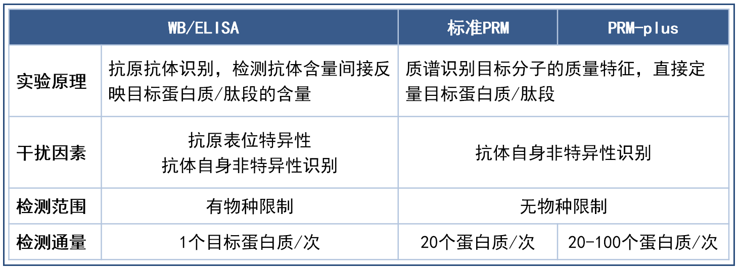
技术路线：
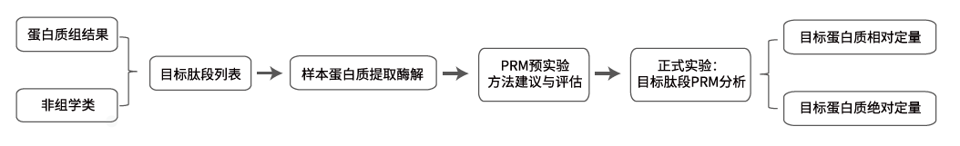

蛋白质组学总结
服务类型 | 技术类型 | 适用样本 | 选择建议
蛋白质定性分析 | Shotgun分析 | 少量样本的蛋白种类研究 | 各种样本蛋白质表达谱研究
 | 互作蛋白鉴定 | IP、Co-IP、pull-down溶液或胶条类样本
定量蛋白质组 | Label free/4D- Label free | 细胞、组织等多组样本类型 | 无需标记，根据肽段强度值直接定量，灵活性高，可用于“有无差异蛋白”比较;推荐20例以下样本
 | TMT | 平行性较好的18例以内的所有样本类型 | 采用同位素标签标记样本，定量准确和重复性好;适合同一物种共有蛋白差异比较，不可比较有无蛋白。推荐18例以下
 | DIA/4D-DIA | 临床大队列、农林育种、多时间梯度类等样本 | 适用于大规模样本的蛋白质组学分析;推荐16例样本以上
靶向蛋白质组 | PRM/PRM plus | 细胞、组织、体液等多种样本类型 | 无物种限制、最高通量100种目标蛋白，用于 Labelfree、TMT蛋白质组学种靶向目标蛋白的验证
 | 4D-PRM |  | 无物种限制、最高通量200种目标蛋白，用于451ahelfree、4D-DIA蛋白质组学中靶向目标蛋白的验证
 | 免疫因子组 | 人、小鼠/大鼠的血、组织、细胞 针对免疫因子的检测

特殊样本蛋白质组学研究
类型 |  | 技术方法 | 适用样本 | 选择建议
单细胞蛋白质组学 |  | SCoPE2-MS | 临床组织、细胞系等 | 研究细胞异质性、细胞亚群功能蛋白分析
 |  | SP3、4D-DIA | 卵细胞、胚胎等 | 研究卵母细胞、胚胎不同发育阶段、不同个体间的蛋白表达差异
极微量蛋白质组学 |  | SMID、4D-DIA | 稀有、获取困难的珍贵样本 | 结合蛋白肽段一步提取法和4D-DIA，可实现在低至100个细胞、1mg组织、5ul体液中超高的蛋白鉴定水平
血液蛋白质组学 | 深度血液蛋白质组学 | 纳米磁珠富集、4D-DIA | 血清、血浆 | 基于纳米颗粒特异性富集血液样本中低丰度蛋白，结合4D-DIA实现高深度鉴定
 | Olink靶向蛋白质组 | PEA
 |  |  |  | 覆盖多领域panel、高灵敏度、一次可同时检测96-3072个靶向目标蛋白
外泌体多组学 | 外泌体蛋白质组学外泌体磷酸化修饰 | 外泌体捕获技术 EVTRAP、  DIA/Label free | 外泌体 | 提取-表征-多种组学”的“一站式”外泌体多组学服务;微量外泌体提取(市场独家)，1~2ml血浆样本即可实现多个组学同时分析

2.4修饰蛋白质组学
修饰蛋白质组鉴定通过直接分析修饰基团连接到具体氨基酸上导致的分子质量增加而在质谱检测时造成的质量偏移实现对修饰蛋白质及位点的鉴定。适合于研究者想知道某个蛋白质、蛋白复合体或蛋白互作微环境中是否有某个具体的修饰或者存在着哪些修饰类型，如IP、Co-IP、Pull-Down、蛋白胶条等微量样本。可鉴定的修饰包括磷酸化、乙酰化、泛素化、甲基化、O-GlcNac糖基化、乳酸化、巴豆酰化、琥珀酰化、棕榈酰化、戊二酰化、丙酰化、丙二酰化等。
蛋白质磷酸化修饰（Phosphorylation）是生物体内最重要的共价修饰方式之一，是目前分布最多、也是最广泛研究的修饰，其发生过程是在激酶（kinase）催化下，将ATP的磷酸根基团转移到蛋白的氨基酸（Ser、Tyr、Thr）侧链上。蛋白质的磷酸化和去磷酸化这一可逆过程调节着包括细胞增殖、发育、分化、信号转导、细胞凋亡、神经活动、肌肉收缩及肿瘤发生等过程在内的所有生命活动。发生磷酸化修饰的氨基酸上共价连接磷酸基团，其分子质量会增加79.97Da。利用质谱可测定分子量是否发生79.97Da的质量偏移，从而检测磷酸化修饰肽段及位点。
4D-DIA磷酸化蛋白质组采用IMAC富集策略提升S/T/Y磷酸化修饰肽段数量，基于数据非依赖采集（Data-Independent Acquisition，DIA）技术，无偏向性采集质谱扫描范围内所有信号。同时，在4D质谱仪（布鲁克timsTOF Pro/Pro2质谱仪）检测时，增加离子淌度分离，可有效区分修饰同分异构多肽，极大提高修饰的鉴定深度及准确性。
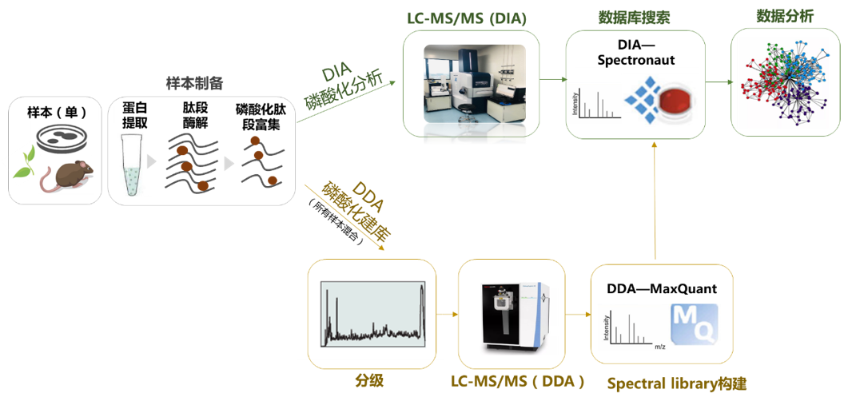
TMT是一种基于等重同位素的标记定量蛋白组学技术，TMT磷酸化蛋白质是将TMT标记技术与磷酸化蛋白质组结合的技术。它借助于TMT标记、分级的优势，在保证样本间重复稳定性的同时实现了更高检测深度。
4D Label free磷酸化蛋白质组基于布鲁克timsTOF Pro质谱仪，通过数据依赖性采集-同步累积连续碎裂（ddaPASEF）扫描模式进行差异磷酸化蛋白质组学分析。4D Label free修饰组，利用了离子淌度分离，能根据分子的形状、截面积属性，可有效区分修饰同分异构多肽，极大提高修饰的鉴定深度，以更少上样量、更快扫描速度，实现蛋白质组学在覆盖深度、灵敏度、通量方面的全面性提升。
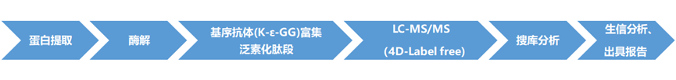
蛋白质乙酰化修饰由乙酰基转移酶和去乙酰化酶共同调节，通过感应代谢环境变化而变化，同时其常在代谢酶上发生修饰，进而调控代谢通路及代谢酶的活性，参与下游代谢物变化。蛋白质乙酰化（acetylation）是最常见的酰化修饰类型，是指在乙酰基转移酶的催化下把乙酰基团（如乙酰辅酶A等供体）共价结合到底物蛋白质的赖氨酸残基上的过程，主要发生在蛋白质赖氨酸残基的ε-NH2位，其分子质量会相应增加42.01Da，质谱能够准确地测定分子量是否发生相应的质量偏移，实现酰化修饰肽段及位点的分析。
技术路线：
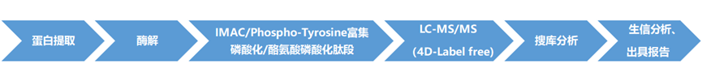
表 常见蛋白质修饰介绍
修饰类型 | 修饰说明 | 作用 | 检测原理
磷酸化 | 将磷酸根基团转移到蛋白的氨基酸（Ser、Tyr、Thr）侧链上 | 蛋白质的磷酸化和去磷酸化这一可逆过程调节着包括细胞增殖、发育、分化、信号转导、细胞凋亡、神经活动、肌肉收缩及肿瘤发生等过程在内的所有生命活动。 | 发生磷酸化修饰的氨基酸上共价连接磷酸基团，其分子质量会增加79.97Da。利用质谱可测定分子量是否发生79.97Da的质量偏移，从而检测磷酸化修饰肽段及位点。
乙酰化 | 乙酰基团共价结合到蛋白质的赖氨酸残基上（常见赖氨酸残基的ε-NH2位） | 通过影响染色质结构，乙酰化可以开启或关闭基因的转录；  影响蛋白质活性与稳定性，参与代谢进程，参与多种细胞信号传导途径，包括细胞增殖、分化、凋亡及应激反应等。 | 其分子质量会相应增加42.01Da，质谱能够准确地测定分子量是否发生相应的质量偏移，实现酰化修饰肽段及位点的分析。
泛素化 | 泛素修饰靶蛋白赖氨酸（Lys，K） | 泛素-蛋白酶体系统是大多数蛋白质降解的主要方式之一，蛋白质泛素化参与细胞增殖、凋亡、内吞、免疫等各种生物调控过程。 | 在发生泛素化修饰的赖氨酸将保留连接两个甘氨酸残基（G）的结构，使分子量产生114.1Da的质量偏移。利用质谱可准确测定。
甲基化 | 甲基转移到精氨酸和赖氨酸上（最常见）：单甲基化和双甲基化或三甲基化。 | 能修饰组蛋白、转录因子等蛋白，参与基因表达调控、相互作用等多种过程中。 | 甲基化修饰导致分子量增加，质谱可准确测定。
糖基化 | 将糖链连接到蛋白质特定氨基酸形成糖苷键（天冬酰胺残基上的N-糖基化最常见）。 | 在细胞核内调节转录和信号传导；在细胞内可作为营养感受器；在分泌途径中，参与蛋白质折叠、稳定和运输；在细胞表面，调节蛋白稳定性或活性、提供细胞粘附的接触点，调节受体的配体特异性或亲和力、调节受体二聚化和信号传导；在细胞-细胞粘附和通讯中起作用；介导细菌宿主相互作用，如初始附着和入侵、定植。 | 蛋白质进行酶解，随后利用凝集素（lectin）富集N-糖基化肽段，再用N-糖酰胺酶（PNGase）在重水中切除糖链，发生N-糖基化的天冬酰胺残基分子量增加2.989Da，利用质谱可精确测定。
O-GlcNAc糖基化 | 将单个N乙酰葡萄糖胺（GlcNAc）分子连接在蛋白质丝氨酸或苏氨酸的羟基氧原子上的一种翻译后修饰 | 参与了代谢相关的多种重大疾病，如肿瘤代谢、心血管代谢、肝脏胰岛素代谢、昼夜节律、感染免疫等。 | 发生O-GlcNAc糖基化修饰的丝氨酸/苏氨酸上共价连接单个N-乙酰葡糖胺单糖，其分子量会相应的增加203.08Da。质谱能够精确地测定。
蛋白乳酸化修饰 | 赖氨酸共价连接乳酸分子 | 组蛋白上的乳酸化通过改变染色体结构、调控转录因子结合以及调节基因启动子区域的可及性影响基因表达；非组蛋白上的乳酸化通过空间位阻、构象改变和电荷中和调节蛋白质功能，如通过影响分子互作、酶活性、亚细胞定位等影响蛋白质的功能，发挥调控功能。 | 发生乳酸化修饰的赖氨酸共价连接乳酸分子，分子质量会相应增加72.021Da。利用质谱可精确测定。
蛋白巴豆酰化修饰 | 赖氨酸共价连接巴豆酰基分子 | 在基因表达,细胞代谢及疾病治疗等许多病理生理过程中都具有重要的调节意义。 | 巴豆酰化导致蛋白质分子质量会相应增加68.023Da。利用质谱可精确测定。
蛋白SUMO化修饰 | 发生SUMO化修饰的赖氨酸共价连接SUMO分子 | 可调节蛋白质相互作用、转运及信号转导、蛋白质定位、蛋白稳定性及拮抗泛素化等。 | 发生SUMO化修饰导致蛋白分子量会相应增加114.1Da。利用质谱可精确测定。

翻译后修饰蛋白质组学
修饰类型 | 技术方法 | 富集方法 | 应用场景
磷酸化蛋白质组(Ser/Thr/Tyr) | DIA磷酸化  4D-Label free磷酸化 TMT磷酸化外泌体磷酸化 PRM磷酸化 | IMAC(固相金属亲和色谱) | 最广泛研究的修饰，参与几乎所有生物过程
乙酰化(Lys) | 4D-Label free乙酰化 TMT乙酰化 | 抗体富集 | 代谢调控:感应代谢环境，调控代谢酶活性及代谢通路变化
泛素化蛋白质组(Lys) | 4D-Label free | 抗体富集 | 蛋白表达水平调控:通过泛素-蛋白酶体途径介导蛋白降解
N-糖基化 (Asn)  糖基化蛋白质组  完整N-糖肽 (Asn) | Label free | 凝集素 | 疾病标志物研究、细胞间通讯研究等
 | 4D-Label free | 抗体富集 | 代谢疾病(肿瘤、心血管、糖尿病)、感染与免疫
 | TMT/Label free | ZIC-HILIC | 生物标志物、分子分型、修饰表达谱
甲基化蛋白质组(Arg/Lys)其他酰化蛋白质组(琥珀酰化、丙酰化、丙二酰化、戊二酰化) | 4D-Label free | 抗体富集 | 调控蛋白转录以及结合活性、DNA损伤
 | 4D-Label free | 抗体富集 | 细胞代谢、表观遗传调控

2.5靶向修饰蛋白质组
靶向修饰蛋白质组学是使用抗体、配体或亲和树脂特异性捕获带有特定修饰的肽段，运用高分辨率质谱仪（如 Orbitrap）进行肽段的鉴定和定量，能够精确测量修饰肽的质量并确定修饰位点。如磷酸化、乙酰化、SUMO化等。基于质谱发现的结果，可能需要通过western blot、ELISA或细胞生物学实验等方法验证修饰事件，并探究其对细胞功能的影响。
技术路线：

表 靶向修饰蛋白质组实验方法对比
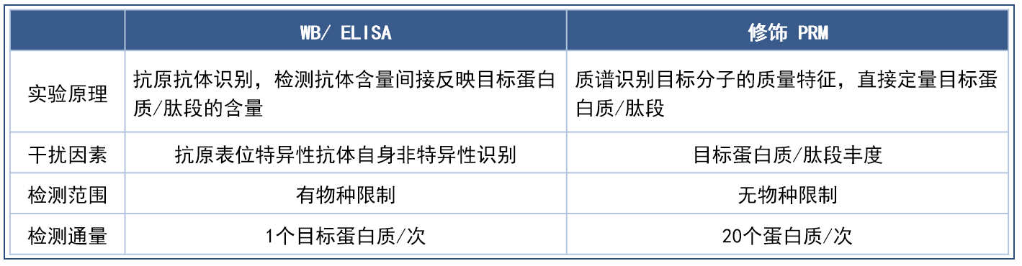

2.6单细胞蛋白质组
对细胞的精确认知是理解细胞在生理和病理过程中功能的先决条件。传统研究手段是针对细胞群体进行分析，获得大量细胞的平均化结果，无法区分不同细胞个体对于样品异质性的精确贡献值，从而忽视或掩盖了单细胞的个体差。而单细胞蛋白质组学不仅可以提供单个细胞的基因表达情况，为细胞亚群分类提供大数据参考，而且可以通过蛋白质层面的检测，避免转录后调控以及翻译后调控带来的表达水平改变，更加接近细胞的调控本质，能够更加深刻和准确理解疾病的根本原因，在肿瘤、免疫以及生殖发育领域都具有极大的研究价值，为揭示生理病理表型、药物靶点的开发、及实现精准医疗都提供了数据参考。
然而，单细胞蛋白质组学技术的难点和瓶颈主要在于单细胞内极其微量的蛋白质，一般单个细胞内的蛋白质总量仅不到200 pg，而其又是由上万种不同种类的蛋白质组成，这些蛋白质以极高的动态范围、不同的拷贝数存在于一个单独的细胞中。直接对这些蛋白质进行组学鉴定分析，在其样品前处理、分离和质谱检测都是一种挑战。因此受到极微量样本制备、超高灵敏度高分辨生物质谱仪等限制。目前为解决单细胞极微量样本制备的难点，科学家们开发出来一种体系是基于TMT进行标记的方法，如scope2。Scope2研究系统主要是通过TMT的多通道优势，将其中一个通道作为carrier cell通道，一般为20~200个细胞量的样品，其他通道作为单细胞通道。各通道在完成TMT标记后进行混合上机检测。采用carrier cell通道的优点有如下几点，第一，可以有效补偿单细胞样品在后续分析中的损失；第二，其对蛋白质的定性可以使用含量更高的carrier cell通道中的MS/MS，而借助TMT各通道报告离子进行定量；第三，大大提高单细胞检测的通量。

常规体细胞单细胞蛋白质组学技术路线：

生殖细胞蛋白质组学技术路线
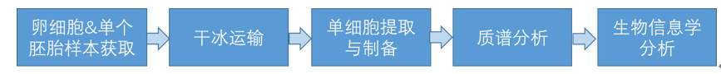

2.7空间蛋白质组学
大多数细胞生物学过程涉及蛋白质亚细胞定位的改变，如转录因子的核胞质穿梭、凋亡过程中线粒体蛋白的重新定位以及细胞表面货物受体和信号受体的内吞摄取。相反，蛋白质的定位错误经常与细胞功能障碍和疾病有关，包括神经退行性变、癌症和代谢紊乱等，因此，了解蛋白质在亚细胞水平上的空间分布和捕获蛋白质亚细胞动力学的能力对于全面理解细胞生物学至关重要。
以蛋白质空间定位为研究方向的空间蛋白质组现在已经用于揭示人类蛋白质组的复杂结构，包括单细胞变异（在蛋白质水平和定位上）、动态蛋白质易位、改变相互作用网络和多个区室的蛋白质定位（这意味着潜在的“兼职”活动）。一些研究者也已成功运用空间蛋白质组学来研究疾病，包括急性病毒感染和肝病，或阐明单基因疾病背后的细胞缺陷。目前已经达到了空间蛋白质组学最终与其他“组学”技术、细胞生物学和医学研究相结合的地步，从而为生物过程提供无偏见的系统层面的见解。
免疫组织化学（IHC）是最早应用蛋白定位与表达的技术之一，它使用特异性抗体与组织中的目标蛋白质结合，并通过染色反应可视化目标蛋白质的位置和表达水平。其次，免疫荧光染色（IF）是在免疫组织化学基础上的进一步发展。它利用荧光标记的抗体来标记目标蛋白质，通过荧光显微镜可视化蛋白质的空间分布。IF技术具有高灵敏度和多色染色的能力，因此成为研究蛋白质亚细胞定位和相互作用的重要工具。另外，原位质谱成像（IMS）结合质谱分析和组织切片，可以在原位对组织中的蛋白质进行定量分析和成像。IMS技术的发展使得可以在组织中实现更高的空间分辨率和更准确的蛋白质定量。然而，这些技术都主要依赖于抗原抗体结合的方式，在研究细胞异质性、疾病发生机制等领域存在局限性，更多地用于靶向检测关注的目的蛋白空间分布及验证。而要进行大规模高深度的蛋白质检测分析则有些无能为力。
质谱与激光显微切割技术结合的空间蛋白质组学技术正好弥补了这一空白。基于此可以实现对病理切片中特定空间位置组织微环境（如单细胞空间定位、组织结构等）在成像及蛋白表达等层面进行系统的定位、定性和定量分析，单个样本检测深度可达数千个蛋白。这为揭示组织微环境高度异质性、不同细胞类型的空间分布、细胞间信号转导网络关系，以及对癌症等重大疾病的发展机制研究提供了重要的分析工具。

技术路线：
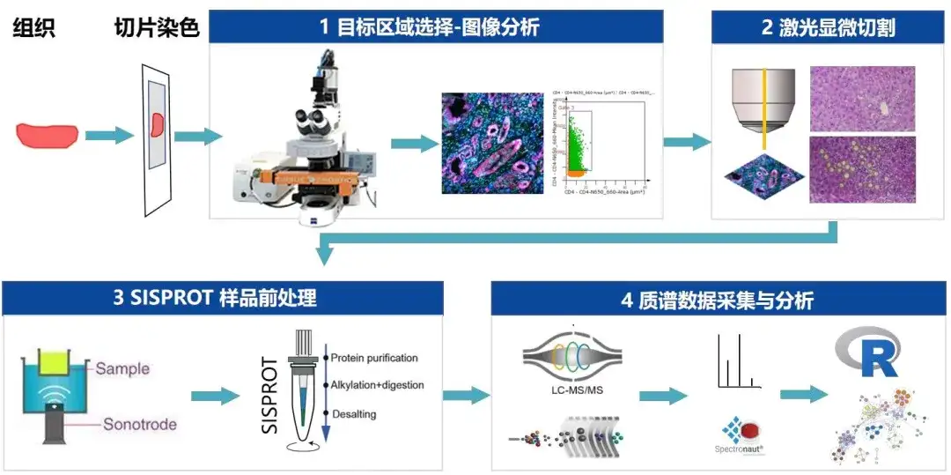

样本寄送：
样品类型 | 数量 | 运输方式 | 注意事项 | 备注
OCT/CMC包埋-冰冻组织块 | 1块/样本 | -80℃，干冰运输 | 1.客户标注切面方式，方向及深度等；  2.组织横截面积尽量不超过1.5cm x 4.5cm；  3.提供相应CMC包埋剂和包埋盒。 | 1.一个切片可以切割多个位点(比如3-5个)，多个位点可以分开或者是合并上机；  2.建议每组3个重复及以上，个体差异较大的不少于5个；  3.若与空间代谢多组学联合，推荐CMC包埋方式。
OCT/CMC包埋-冰冻切片 | 2张邻片/样本（一张用作HE染色，一张用作LCM） |  | 1.推荐10μm厚度；  2.提供特制膜玻片，将切片贴于膜和金属框平行的那一面；  3.如果在单张膜玻片上放置多个样本，请确保每个组织之间至少有2-3 mm 的距离。
FFPE组织块 | 1块/样本 | 4℃，冰袋运输 | 1.客户标注切面方式，方向及深度等；  2.组织横截面积尽量不超过1.5cm x 4.5cm；  3.提供相应CMC包埋剂和包埋盒。
FFPE切片 | 2张邻片/样本（一张用作HE染色，一张用作LCM） |  | 1.推荐10μm厚度；  2.提供特制膜玻片，将切片贴于膜和金属框平行的那一面；  3.如果在单张膜玻片上放置多个样本，请确保每个组织之间至少有2-3 mm 的距离。

3 代谢组学
细胞内的生命活动由众多基因、蛋白质、以及小分子代谢产物来共同承担，而上游的（核酸、蛋白质等）大分子的功能性变化最终会体现于代谢层面，如神经递质的变化、激素调控、受体作用效应、细胞信号释放、能量传递和细胞间通讯等，所以代谢组处于基因调控网络和蛋白质作用网络的下游，所提供的是生物学的终端信息。代谢（metabolism）又称新陈代谢，是生物体内全部有序化学变化的总称。代谢就是生物化学的动态部分，也是生物分子存在的基础。代谢是生命的基本特征之一，包括合成代谢和分解代谢。前者又称同化作用，是指机体从环境中摄取营养物质，并将其转化为自身成分；后者又称异化作用，是指机体将自身物质转化为代谢产物，排出体外。二者是相辅相成的，它们的平衡使生物体既保持自身的稳定，又能不断更新，以适应环境。
代谢过程是通过一系列连续的酶促反应实现的。完成某一代谢过程的一组相互衔接的酶促反应称为代谢途径。代谢途径的形式是多样的，有直线状的，有分支状的，也有环状的。环状的代谢途径都会有入口与出口。没有完全可逆的代谢途径。一些物质的合成与分解过程是两条完全不同的代谢途径（如脂肪酸代谢）；另一些物质的代谢途径含有部分不可逆反应（如糖代谢）。这些不可逆反应通常在分解代谢时放出能量，生成ATP；而在合成代谢时则需要耗费更多的能量来推动反应进行。这往往需要完全不同的反应机制，以及完全不同的酶。
代谢途径都有确定的细胞定位。酶在细胞内有确定的分布区域，所以每个代谢过程都是在确定的区域进行的。例如，糖酵解在细胞质中进行，三羧酸循环在线粒体基质中进行，氧化磷酸化在线粒体内膜进行。这样可以提高局部代谢物浓度，也可以防止不同途径互相干扰。
研究代谢物可以揭示某种病理生理过程所发生的一系列生物事件。随着各种色谱和质谱的广泛使用，代谢组学应运而生。代谢组学是20世纪90年代末期发展起来的一门新兴学科，是研究关于生物体被扰动后（如基因的改变或环境变化后）生物体内所有代谢物进行定量分析，并寻找代谢物与生理病理变化的相对关系的研究方式，是系统生物学的组成部分。其研究对象大都是相对分子质量1000以内的小分子物质。

3.1全谱非靶向代谢组学
全谱非靶向代谢组是一种同时分析生物样本中亲水代谢物和脂质的高通量非靶向代谢，通过优化提取方法，在一份样本中同时提取亲水代谢物和脂质后，通过高分辨率LC-MS/MS平台和本地数据库进行定性和定量，实现全面代谢网络分析。

技术路线：
表 常见代谢物
类别 | 数量 | 代表性物质概览
碳水化合物及衍生物 | 1000+ | 葡萄糖、6-磷酸葡萄糖、果糖、6-磷酸果糖、核糖、5-磷酸核糖...
氨基酸及衍生物 | 2900+ | 谷氨酸、色氨酸、甘氨酸、赖氨酸、精氨酸、异亮氨酸、天冬氨酸...
有机酸及衍生物 | 650+ | 乳酸、尿素、柠檬酸、琥珀酸、苹果酸、马来酸、延胡索酸...
核苷酸、辅酶及衍生物 | 200+ | ATP、UTP、AMP、GMP、CMP、TMP、NAD+、辅酶A、辅酶Q1、辅酶Q10...
维生素及衍生物 | 60+ | 维生素C、维生素D、维生素K、维生素B、维生素E、叶酸...
胆汁酸、胆汁醇及衍生物 | 320+ | 胆酸、猪胆酸、甘胆酸、甘氨脱氧胆酸、石胆酸、葡糖石胆酸...
固醇及类固醇 | 1700+ | 胆固醇、孕烷类固醇、雄烷类固醇、雌烷类固醇...
类花生酸 | 380+ | 前列腺素类、白三烯类、5-羟基二十碳五烯酸(HEPE)、二十烷四烯酸(HETE)...
脂质 | 4800+ | 甘油三脂、甘油二脂、亚油酸、神经酰胺、甘油磷脂、甘油磷酸脂...
短肽 | 1900+ | 二肽、三肽、四肽...
常见生物碱 | 110+ | 咖啡因、吗啡、茶碱、麻黄碱、烟碱、尼古丁...
苯及其衍生物 | 3100+ | 苯甲酸、本甲酰胺、马尿酸、4-羟基苯甲酸、3,4-二甲氧基苯乙酸...
杂环化合物 | 3900+ | 核酸、维生素、激素、色素和生物碱等代谢物的前体及衍生物
醇、胺 | 2100+ | 多巴胺、组胺、精胺、组氨醇、肌醇...
酮、醛、酯、酚 | 3200+ | 丙酸乙脂、乙酸乙脂、肉桂醛...
其他 | 3700+ | 常见环境污染物及药物

数据分析类：
分析类型 | 分析内容 | 拟解决问题
质控 | TIC等多项QC分析 | 获得高质量数据
轮廓分析 | 代谢物化学分类归属统计 | 获得代谢物的分类信息
差异分析 | 单变量统计分析（火山图等） | 反映每个变量的组间差异
 | 多维统计分析（PCA、PLS-DA、OPLS-DA等） | 评估组间差异，找到导致组间差异的影响变量
 | 差异倍数分析（蝴蝶图） | 直观展示差异代谢差异倍数变化
 | 韦恩分析 | 展示不同对比组中共有和特有的差异代谢物
 | 丰度分析（柱状图、箱线图、小提琴图） | 展示每个物质最小值、最大值、平均水平等信息
 | 层次聚类分析 | 获得代谢物的表达模式信息
 | 相关性分析（相关性热图、和弦图、网络图） | 衡量两个变量的相关程度
功能分析 | KEGG注释分析 | 进一步了解相关代谢通路和生物学功能
 | KEGG通路富集分析（气泡图、得分图、网络图等） | 筛选重要通路
 | MetPA富集分析 | 筛选重要通路
 | MSEA富集分析 | 筛选重要通路
诊断分析 | ROC分析 | 表明代谢物区分两组间的能力
生信分析 | WGCNA | 获得与表型强关联的核心代谢物
 | 与目标参数相关的代谢物筛选 | OPLS回归分析
 | 临床指标关联分析 | 建立重要代谢物和临床指标的关联
 | 分子分型分析 | 基于代谢物表达趋势分对样本分类
 | 机器学习分析 | 筛选诊断性能良好的生物标志物
 | 两组学分析 | 转录组/蛋白组/修饰组＋代谢组联合分析
 | 三组学分析 | 转录组＋蛋白组＋代谢组联合分析

常规样本送样建议：
样本类型 | 常规送样量 | 最低送样量
血（血清、血浆） | ≥200 μL | ≥100 μL
尿液 | ≥200 μL | ≥100 μL
动物组织 | ≥160 mg | ≥50 mg
粪便 | ≥200 mg | ≥50 mg
细胞 | 10^7 | 0.5*10^7
细胞上清 | ≥200 μL | ≥100 μL
细菌或真菌 | 菌体沉淀湿重≥200 mg | 菌体沉淀湿重≥100 mg
发酵液 | ≥200 μL | ≥100 μL
其他液体样本：卵泡液、脑脊液、淋巴液、胆汁、乳汁、唾液 | ≥200 μL | ≥100 μL

3.1.1 非靶向脂质组学
非靶向脂质组学是一种基于LC-MS/MS开发，针对生物样本中脂质进行超高通量分析。使用针对性的脂质提取方法和脂质亲和的色谱系统，搭配高分辨率质谱，最大程度实现对脂质分子的高通量分析，并可以通过添加脂质亚类内标实现绝对定量。

非靶向脂质组学相对定量：
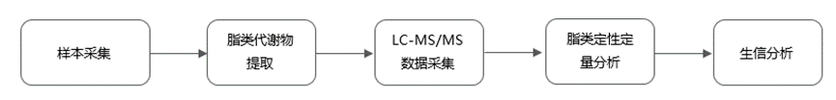
非靶向脂质组学绝对定量：
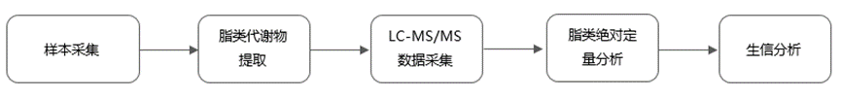

3.1.2植物代谢组
植物代谢组就是利用基于LC-MS/MS的非靶代谢组学技术，以植物为研究对象，无偏向性、尽可能多地检测植物样本内的小分子代谢物，研究不同类型或不同处理条件下的植物小分子代谢物（包括初级代谢物如糖类、氨基酸、核苷酸等，次级代谢物如生物碱、黄酮类、酚类等）的总体变化。之后通过统计分析筛选差异代谢物，进而寻找代谢物与植物生理病理变化的相对关系。

技术路线：
表 常见植物代谢物
类别 |  | 数量 | 代表性物质概览
初级代谢物 | 脂质和类脂分子 | 5000+ | 亚酯、油磷酸脂、酰棕丝榈氨油酸、肉磷豆脂蔻酰酰胆氧碱硬、脂三酸酰、甘鞘油磷、脂磷、脂月酰桂乙酸醇等胺、磷脂酰甘油
 | 氨基酸及类似物 | 1500+ | 甘酸、氨色酸氨、酰精甘氨氨酸酸、等天冬酰胺、赖氨酸、谷氨酸、苯丙氨酸、邻乙酰高丝氨
 | 有机酸 | 1000+ | 乳马来酸酸、丙富酮马酸酸、等富、马芥酸子、酸莽等草酸、奎宁酸、胆酸、去氧胆酸、肉豆蔻酸、
 | 核苷、核苷酸和类似物 | 500+ | 腺黄苷素腺、胞嘌嘧呤啶二、核嘌苷呤酸、胞等苷、顺式玉米素核苷、5- 甲氧基尿苷、腺苷 -3'-磷酸、
 | 糖及醇类 | 200+ | 植葡物萄鞘糖氨、芥醇子、醇甘、露纤醇维等二糖、乳果糖、鼠李糖、果糖、木糖、6- 磷酸山梨醇、
 | 维生素及衍生物 | 50+ | 维混旋生肉素碱C等、维生素 B2、维生素 B6、维生素 D3、维生素 K1 、维生素 E、
次级代谢物 | 苯环型化合物 | 1500+ | 邻羟基苯乙酸、对甲氧基苯甲酸、邻氯苯磺酰胺、五没食子酰葡萄糖等
 | 黄酮类 | 1300+ | 花洋甘青菊素素、、表矢没车食菊子素儿等茶素、槲皮素、芹菜素、橙皮素、苜蓿素、山奈素、
 | 生物碱及其衍生物 | 1000+ | 吗索碱啡、苦芥参子碱、白藜毛芦莨碱碱、等黄连碱、马钱子碱、黄莲素、四氢小檗碱、延胡
 | 吲哚及其衍生物 | 500+ | 3- 吲哚乙酸、1- 乙酰吲哚、吲哚啉、5- 羟基色胺、3- 乙酰吲哚、吲哚等
 | 酚类 | 200+ | 银4- 杏硝酚基等苯酚、4- 溴苯酚、丁香酚、愈创木酚、四氢大麻酚、二氢松柏醇、
 | 蒽、蒽醌类及其衍生物 | 200+ | 蒽素等、米托蒽醌、柔红霉素、没食子蒽醌、芦荟大黄素蒽酮、决明素、亮黄
 | 木脂素、新木脂素及相关化合物 | 200+ | 依托泊苷、大木姜子素、千金藤素、牛蒡苷、松脂素、木兰脂素、连翘苷等
 | 萜类 | 200+ | 葫芦素、人参皂苷、柴胡皂苷、青蒿素、小白菊内酯、紫杉醇、松香酸等
 | 丹宁 | 70+ | 五味子素、鞣花单宁、茶皂素 A、木麻黄鞣宁、五味子脂素、地榆素等
 | 类胡萝卜素 | 40+ | 叶β-黄隐素黄、质ε等- 胡萝卜素、番茄红素、番茄黄素、α- 胡萝卜素、β - 胡萝卜素、
其他 | 药物及杀虫剂等 | / | 苯硝唑、地巴唑、阿普唑仑、法莫替丁、地拉罗司等

样本送样建议：
样本类型 | 常规送样量 | 最低送样量
植物组织 | ≥200 mg | ≥100 mg
植物种子 | ≥200 mg | ≥100 mg
发酵液 | ≥1 mL | ≥0.5 mL

3.1.3非靶向土壤代谢组
土壤代谢组学利用基于高分辨质谱的LC-MS／MS技术，对土壤中的小分子代谢物进行无偏向性的检测，和自建标准品数据库以及公共/商业数据库进行MS/MS信息匹配，得到土壤代谢物的定性和定量信息，然后通过统计分析筛选差异代谢物，对差异代谢物进行代谢通路分析，进而寻找土壤代谢物变化对应的生物学意义。

技术路线：
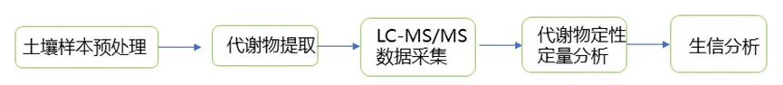

3.1.4非靶向GC挥发性物质代谢组
挥发性代谢物在性质上极其多样化，且普遍存在于包括植物，动物和微生物在内的不同类型的样品中。使用顶空(固相微萃取)（HS-SPME）的方式进行样本前处理，对挥发性代谢物进行萃取和富集，然后利用气相色谱-质谱(GC-MS)联用技术对样本中的挥发性代谢物进行非靶向代谢组学检测，涵盖醇类、醛类、酯类、酮类、有机酸类、苯（酚）类、烃类、呋喃类、含硫与杂环化合物等类别。

技术路线：


样本送样建议：
样本类型 | 常规送样量 | 最低送样量
液体样本（动物体液、酒、花蜜、发酵液、精油、根系分泌物等） | ≥5mL | ≥2mL
固体样本（组织、粪便、虾酱等） | ≥5g | ≥2g

3.1.5非靶向衍生化GC代谢组
利用气相色谱-质谱联用（GC-MS）技术，采用衍生化方法对样本中的代谢物进行非靶向代谢组学检测，再结合本地自建代谢物数据库和公共数据库进行信息匹配实现代谢物鉴定，通过衍生化技术可增强对强极性物质的检出,如氨基酸类化合物、有机酸、有机醇、有机胺类等化合物。

技术路线：

3.1.6 非靶向中药成分组
中药成分检测采用成分组进行高覆盖、高可靠的中药成分分析；利用网络药理预测其中的关键成分和关键靶点；同时将转录组、代谢组、蛋白组、蛋白修饰组等多组学手段进行整合，对药物干预机体的分子变化进行多维度的描绘。以物质组成为基础，从网络药理-多组学双重维度进行功能机理的注释和研究，为药效物质基础的深入发掘与研究奠定基础。进而实现系统地进行中药复杂成分检测与药效机理分析。
采用液质联用技术，检测中药化学成分、入血成分等，并通过与中药及天然产物的全覆盖标准图谱库进行比对，实现对中药材、生物样品中的中药物质成分的全面系统鉴定，以进行中药药效物质、血清药化、质量工艺、药材鉴别等相关研究

表 常见中药成分
化合物分类 | 数量 | 化合物 | 药材来源
黄酮类 | 3600+ | 芦丁、槲皮素、山奈酚、大豆素、大豆苷、葛根素、染料木素、染料木苷、芒柄花苷、银杏双黄酮、儿茶素、表儿茶素、淫羊藿苷、黄芩素、黄芩苷、橙皮苷、杜鹃素、金丝桃苷 | 艾叶、川牛膝、败酱草、淡豆豉、葛花、萱草根、杜仲、槐角、苍耳子、干姜、赤小豆、、白蔹、淫羊藿、黄芩、半夏、半边莲、满山红、覆盆子
生物碱 | 5000+ | 罗通定、奎宁、喜树碱、白鲜碱、辛可尼定、氢化奎宁定、盐酸黄柏碱、甜菜碱、草乌甲素、水苏碱、石斛碱、番茄碱、黄连碱、延胡索甲素、延胡索乙素、伪麻黄碱、东莨菪碱 | 粉防己、金鸡纳、雷公藤、白鲜皮、角蒿、金鸡纳、黄檗（黄柏）、寻骨风、草乌、益母草、石斛、番茄、黄连、延胡索、麻黄、金洋花
苯丙素类 | 7000+ | 迷迭香酸、绿原酸、异绿原酸A、大车前苷、紫地黄甙C、阿魏酸、丹酚酸C、鬼臼毒素、咖啡酸、松果菊苷、连翘酯苷 B、对香豆酸、香豆素、欧前胡素、牛蒡子苷元、细叶远志苷 A | 薄荷、金银花、白茅根、车前草、地黄、白花蛇舌草、丹参、八角莲、地耳草、熟地黄、连翘、半枝莲、鹅不食草、白芷、牛蒡子、远志
酚类 | 1500+ | 白藜芦醇、姜黄素、辣椒素、红景天苷、丹酚酸B、鞣花酸、银杏酸、虎杖苷、单宁酸、丹酚酸 A、光甘草素 | 虎杖、草果、高良姜、红景天、丹参、赤芍、银杏叶、虎杖、款冬花、丹参、甘草
醌类 | 600+ | 大黄素、大黄酸、番泻苷 A、大黄酚、番泻苷 B、芦荟苷、橙黄决明素、羟基茜草素、紫草素 | 大黄、番泻叶、掌叶大黄、芦荟、决明子、心叶茜草、紫草、丹参、白花丹、心叶茜草
 |  | 隐丹参酮、丹参酮IIA、白花丹素、芦西定
萜类 | 6000+ | 茯苓酸、灵芝酸B、酸枣仁皂苷A、商路素、积雪草甘、地榆皂苷B、白茅素、人参皂苷Rb2、环黄芪醇 | 茯苓、灵芝、酸枣仁、花椒、积雪草、地榆、白茅根、人参、黄芪
糖 | 400+ | D-木糖、鼠李糖、L-岩藻糖醇、甘露庚酮糖 | 瓜蒌、女贞子、肉豆蔻、胡黄连
甾体 | 1300+ | 洋地黄皂苷、β-谷甾醇、毛花甙丙、胡萝卜苷、番茄素、麦冬皂苷D | 洋地黄、京大戟、毛花洋地黄、半边莲、番茄、麦冬
二苯乙烯类 | 200+ | 白皮杉醇、紫檀茋、买麻藤素M | 大黄、羌活、买麻藤素
共计 | 30000+

常规送样要求：
样本类型 | 最低送样量/样 | 准备要求
冻干粉 | 2g | ①保存条件：装入自封袋中，放入干燥器中保存；  ②保存期限：半年，建议制备后尽快送样；
复方/单味药材/饮片（提取液） | 5mL | ①最低送样量以相当于10g饮片投料量计算；  ②保存条件：建议提取液制备后，置离心管，-20℃冷冻保存；  ③保存期限：半年，建议制备后尽快送样；  ④样本不可装的太满，一般不超过离心管的2/3，因结冰后会把盖子顶开导致样本泄露和污染。并用封口膜封好；
药材/饮片  （粉末） | 5g | ①自行打粉，过三号筛；  ②保存条件：参照药典（通风干燥处、防蛀防霉）；  ③保存期限：半年，建议制备后尽快送样；
散剂 | 5g | 建议制备后尽快送样
胶囊、配方颗粒 | 5g | ①直接提供胶囊里的颗粒或粉末即可；  ②最好提供不加辅料的软胶囊样本；
散剂 | 5g | 参照药品说明书进行保存
片剂 | 5g | ①不同剂型的片剂载药量不同，请咨询我司；  ②参照药品说明书进行保存；
注射剂 | 5mL | ①参照药品说明书进行保存；  ②最好有关注的物质；
膏剂 | 5ml | 最好提供不加辅料的膏剂样本；
丸剂 | 5g | 参照药品说明书进行保存
洗剂 | 5ml | 参照药品说明书进行保存
含漱液 | 5ml | 参照药品说明书进行保存
发酵液 | 5ml | 建议制备后尽快送样
标准品 |  | 1.标准品溶液：溶剂：甲醇、水、不同比例的甲醇水（70%甲醇水、50%甲醇水、10%甲醇水等）均可；浓度：1mg/mL；  2.标准品粉末：要求准确标明称重质量并提供溶剂信息；

3.2 高通量靶向代谢组
高通量靶向代谢组可同时实现多种样本类型多种类物质检测，获得精确的定性定量结果，无需再次验证，特别适合发现代谢组学、临床转化和产业化研究。H650医学高通量靶向代谢组，采用全标准品进行方法开发，对约650种医学研究中功能性代谢物进行绝对定性定量分析，深度覆盖多种类别的代谢物和医学研究相关通路，全面助力医学领域相关研究。


物质类别 | 数量 | 代表性物质
氨基酸及其衍生物 | 110+ | 甘氨酸、丙氨酸、天冬氨酸、亮氨酸、赖氨酸、精氨酸、酪氨酸…
核苷酸及其衍生物 | 100+ | 尿嘧啶、尿苷-5’-二磷酸、腺苷-5′-三磷酸、5-磷酸吡哆醛、黄嘌呤5‘-磷酸…
脂肪酸 | 60+ | 花生烯酸、豆蔻酸、棕榈酸、硬脂酸、芥酸…
有机酸及其衍生物 | 60+ | 琥珀酸、延胡索酸、衣康酸、柠檬酸、丙酮酸、苹果酸…
碳水化合物及其衍生物 | 50+ | 阿拉伯糖、D-麦芽糖、D-果糖、海藻糖、乳果糖、6-磷酸葡萄糖…
苯环型化合物 | 50+ | 原儿茶酸、香草酸、3-氨基水杨酸、没食子酸、对羟基扁桃酸…
胺类 | 30+ | 三甲胺、腐胺、亚精胺、组胺、二乙醇胺、二甲胺…
辅酶和维生素 | 20+ | 乙酰辅酶A、琥珀酰辅酶A、维生素B1、维生素B2、烟酸…
胆汁酸类 | 30+ | 胆酸、脱氧胆酸、牛磺酸、石胆酸、熊去氧胆酸…
吲哚及其衍生物类 | 20+ | 吲哚、色胺、吲哚乙酸、5-羟基-色氨酸、褪黑素…
二肽类 | 20+ | 亮氨酰甘氨酸、γ-谷氨酰蛋氨酸、γ-谷氨酰缬氨酸、γ--谷氨酰基-丙氨酸…
醇类 | 8 | 赤藓糖醇、半乳糖醇、肌醇、D-甘露糖醇…
固醇类及其衍生物 | 7 | 氢化可的松、脱氧可的松、肾上腺酮、可的松、硫化孕烯醇酮…
肉碱类 | 20+ | 肉碱、乙酰左旋肉碱、棕榈酰左旋肉碱、月桂酰基肉碱、谷氨酰左旋肉碱
其他 | 30+ | 喹啉、2,4-二羟基蝶啶、光色素、4-咪唑乙酸、5-戊内酯、腺苷钴胺…

3.3 深度空间代谢组学
深度空间代谢组学是一种基于质谱成像（Mass spectrometry image，MSI）的代谢组学技术。通过进行样本原位检测，在完成对代谢物定性定量的同时，保留空间维度信息，从而对样本区域进行分析或者获取特定代谢物空间分布谱图。空间代谢组学技术不需要复杂的样本处理，具有高灵敏度，高时效性和空间信息保留的突出优势。
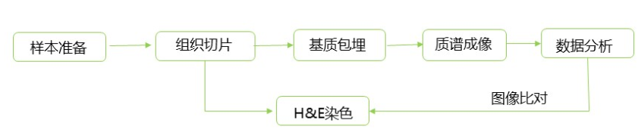
技术路线：
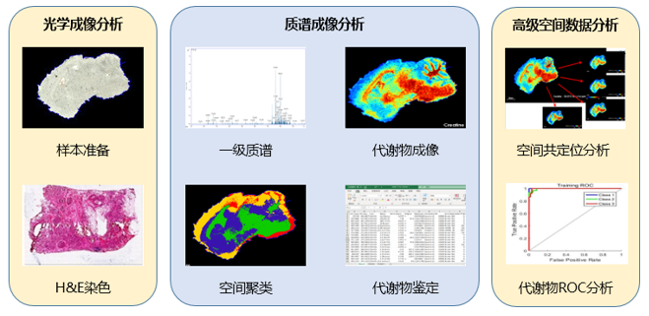

送样要求：
样本类型 |  | 备注 | 生物学重复
动物组织块 | 脑、肾脏、肝脏等 | 建议包埋  包埋剂推荐使用CMC、HPMC等 | 常规动物模型和植物样本n ≥3  临床样本/大型动物n ≥5
植物组织块 | 根、茎、叶、果实等
切片样本（不推荐石蜡样本） |  | 使用MALDI-2专用导电载玻片，勿加盖玻片，置于切片盒中送样

附表 多组学数据库列表
Data repository | Web link | Disease | Types of multi-omics data available
The cancer genome atlas (TCGA) | https://cancergenome.nih.gov/ | Cancer | RNA-seq, DNA-seq, miRNA-seq, SNV, CNV, DNA methylation, and RPPA
Clinical proteomic tumor analysis | https://cptac-data-portal.georgetown.edu/cptacPublic/ | Cancer | Proteomics data corresponding to TCGA cohorts
International cancer genomics consortium (ICGC) | https://icgc.org/ | Cancer | Whole genome sequencing, genomic variations data (somatic and germline mutation)
Cancer cell line encyclopedia (CCLE) | https://portals.broadinstitute.org/ccle | Cancer cell line | Gene expression, copy number, and  sequencing data; pharmacological profiles of 24 anticancer drugs
Molecular taxonomy of breast cancer international consortium (METABRIC) | http://molonc.bccrc.ca/aparicio-lab/research/metabric/ | Breast cancer | Clinical traits, gene expression, SNP, and CNV
TARGET | https://ocg.cancer.gov/programs/target | Pediatric cancers | Gene expression, miRNA expression, copy number, and sequencing data
Omics discovery index | https://www.omicsdi.org | Consolidated data sets from 11 repositories in a uniform framework | Genomics, transcriptomics, proteomics, and metabolomics
CNV: copy number variation; miRNA: microRNA; RPPA: reverse phase protein array; SNP: single-nucleotide polymorphism; SNV: single-nucleotide variant.

参考资料：
1. 刘威, 翁凌霄, 高明霞, 张祥民. 高效液相色谱-质谱技术在蛋白质组学中的应用[J]. 色谱, 2024, 42 (07): 601-612.
2.中科新生命官方网站
3.翌圣生物官网

